Spécifications Fonctionnelles
Détaillées

Projet OPUS DRAC

Auteurs
Mathilde GUILLARME – Chef de projet
Marc BOUVET – Consultant décisionnel

Klee Group
« Créateurs de solutions e business »
Centre d’affaires de la Boursidière – BP 5 - 92357 Le Plessis Robinson
Tel : 01 46 29 58 28 - Fax : 01 46 29 25 29
SUIVI DU DOCUMENT

Mises à jour
Version | Date | Auteurs | Objet de la mise à jour
1.0 | 29/09/2004 | Mathilde Guillarme  Marc Bouvet | Version initiale
1.1 | 30/09/2004 | Mathilde Guillarme | Ajout de la fonction de saisie par import (§ 7.2)  Ajout des principes ergonomiques du module de collecte (§ 4.2)  Ajout d’un paragraphe sur la gestion des commentaires dans les documents BO (§ 8.5.3.8)
1.2 | 14/10/2004 | Mathilde Guillarme | Mise à jour de la gestion des saisies par import de fichiers  Mise à jour des possibilités de modifications des dimensions d’un axe  Mise à jour des profils du module de collecte et répercussion automatisée dans le module d’analyse  Gestion des catégories dans WebIntelligence  Suppression de la ventilation en ligne des valeurs de dimension dans l’écran de collecte (incompatible avec la fonction d’export)
1.3 | 19/10/2004 | Sophie Etienne / Arthur Zappacosta | Acceptation des modifications de la version 1.2  Ajout de demandes de précisions
1.4 | 21/10/2004 | Mathilde Guillarme | Modifications suite aux remarques contenues dans le document 1.3
1.5 | 27/10/2004 | Mathilde Guillarme | Modifications suite à la revue de la version 1.4 en groupe projet du 26/10/2004
1.6 | 08/11/2004 | Mathilde Guillarme | Intégration de 2 d’Arthur Zappacosta concernant :  - la planification des traitements automatiques (§M 8.4)  - les droits d’accès à un document BO référençant les indicateurs d’un domaine (§ 8.3.1.1)
Liste de diffusion
Ministère de la Culture : |  | Klee :
Sophie ETIENNE | V | Équipe projet KLEE | A
Bruno PUTEANUS | V
Arthur ZAPPACOSTA | V
Les membres du Comité de Suivi | I | Pascal HURUGUEN | I
A = Application, O = Observations, I = Information – diffusion, V = Validation
SOMMAIRE
1 Introduction 7
1.1 Objet du document 7
1.2 Domaine d’application 7
2 Cadre du projet 8
2.1 Enjeux et Objectifs 8
2.2 Périmètre fonctionnel 8
2.3 Cadre technique 8
3 Glossaire 10
3.1 Axe et dimension 10
3.2 Donnée 11
3.2.1 Structure 11
3.2.2 Valeur 11
3.3 Domaine OPUS et groupe de travail 11
3.4 thème et sous thème 12
3.5 Univers et objet 12
3.6 indicateur et document 12
4 Description générale 13
4.1 Les modules 13
4.2 Les principes d’ergonomie du module de collecte 13
5 Gestion de la sécurité 16
5.1 La connexion à l’application 16
5.2 Principes de cloisonnement OPUS 16
5.2.1 Travail collaboratif : Les groupes 16
5.2.2 Périmètres OPUS : les domaines 17
5.2.3 Modélisation de l’organisation 17
5.3 Utilisation en mode autonome 17
5.4 Utilisation en mode collaboratif 18
5.5 Sécurité de l’accès aux données et aux valeurs saisies 19
5.5.1 Visibilité des données saisies 19
5.5.1.1 Principe 19
5.5.1.2 Usage particulier 20
5.5.2 Confidentialité des données restituées 20
5.6 Profils 21
5.6.1 Application au module de collecte 21
5.6.2 Application au module d’analyse 21
6 Les fonctions d’administration 23
6.1 Gestion des domaines OPUS et des groupes de travail 23
6.1.1 Description 23
6.1.2 Informations présentes sur les écrans 24
6.1.3 Actions possibles 24
6.1.4 Cas d’erreur 25
6.1.5 Actions autorisées 25
6.2 Gestion des utilisateurs – Fiche utilisateur 26
6.2.1 Description 26
6.2.2 Informations présentes sur les écrans 26
6.2.3 Actions possibles 28
6.2.4 Cas d’erreur 28
6.2.5 Actions autorisées 28
6.3 Gestion des utilisateurs – Recherche et liste 28
6.3.1 Description 28
6.3.2 Informations présentes sur les écrans 30
6.3.3 Actions possibles 30
6.3.4 Cas d’erreur 30
6.3.5 Actions autorisées 30
6.4 Gestion des thèmes et des sous thèmes 31
6.4.1 Description 31
6.4.2 Informations présentes sur les écrans 33
6.4.3 Actions possibles 33
6.4.4 Cas d’erreur 33
6.4.5 Actions autorisées 34
6.5 Gestion des contrôles de saisie prédéfinis 34
6.5.1 Description 34
6.5.2 Informations présentes sur les écrans 36
6.5.3 Actions possibles 36
6.5.4 Cas d’erreur 36
6.5.5 Actions autorisées 36
7 Les fonctions de collecte 37
7.1 Gestion des saisies manuelles 37
7.1.1 Description 37
7.1.1.1 Usage courant 37
7.1.1.2 Usage avancé 40
7.1.2 Informations présentes sur les écrans 40
7.1.3 Actions possibles 43
7.1.4 Cas d’erreur 43
7.1.5 Actions autorisées 44
7.2 Gestion des saisies par import de fichiers 44
7.2.1 Caractéristiques du fichier d’import 44
7.2.2 Import piloté par l’utilisateur 46
7.2.3 Import automatique 47
7.3 Recherche des saisies et liste 47
7.3.1 Description 47
7.3.2 Informations présentes sur les écrans 49
7.3.3 Actions possibles 49
7.3.4 Cas d’erreur 50
7.3.5 Actions autorisées 50
7.4 Pilotage des saisies 50
7.4.1 Description 50
7.4.2 Informations présentes sur les écrans 52
7.4.3 Actions possibles 53
7.4.4 Cas d’erreur 53
7.4.5 Actions autorisées 53
8 Les fonctions d’analyse 54
8.1 Modèle d’analyse 54
8.1.1 Principes OPUS 54
8.1.1.1 Lien avec le modèle de collecte 54
8.1.1.2 Formulation des indicateurs 54
8.1.1.3 Axes d’analyses particuliers 54
8.1.2 Application au domaine DRAC 54
8.2 Entrepôt de données valorisées 55
8.2.1 Référentiels 55
8.2.1.1 Référence pour les dimensions 55
8.2.1.2 Référence pour structures de données 56
8.2.1.3 Référence pour les valeurs de données 56
8.2.2 Conservation des données 57
8.2.3 Constitution et alimentation de l’entrepôt 57
8.2.3.1 Principes du modèle de données de l’entrepôt 57
8.2.3.2 Contrôles des valeurs de données 58
8.2.3.3 Règles d’alimentation 58
8.2.4 Disponibilité des données 58
8.3 Accès à la source : l’univers BO 58
8.3.1 Principes OPUS 59
8.3.1.1 Etendu d’un univers 59
8.3.1.2 Contenu d’un univers 60
8.3.2 Application au cas DRAC 62
8.4 traitements techniques automatiques 63
8.5 Restitutions 64
8.5.1 Outil Business Objects 64
8.5.2 Authentification dans le module d’analyse 64
8.5.3 Utilisation de documents BO 64
8.5.3.1 Fonctionnalités de BO Infoview dans OPUS 64
8.5.3.2 Autorisation d’accès aux documents 64
8.5.3.3 Types de documents accessibles 65
8.5.3.4 Apparence des pages InfoView et page d’accueil 65
8.5.3.5 Catégories 65
8.5.3.6 Impressions 65
8.5.3.7 Documents prédéfinis du domaine DRAC 65
8.5.3.8 Utilisation de la zone commentaire 65
8.5.4 Requêtes libres et creation de documents BO 65
8.5.5 Enregistrement et catégorisation des documents 66
8.5.6 Suppression de documents 66
9 Les fonctions de paramétrage 67
9.1 Gestion des axes et des dimensions 67
9.1.1 Description 67
9.1.2 Informations présentes sur les écrans 69
9.1.3 Actions possibles 70
9.1.4 Cas d’erreur 70
9.1.5 Actions autorisées 71
9.2 Gestion des données – Fiche donnée 71
9.2.1 Description 71
9.2.2 Informations présentes sur les écrans 74
9.2.3 Actions possibles 76
9.2.4 Cas d’erreur 76
9.2.5 Actions autorisées 77
9.3 Gestion des données – Recherche et liste 77
9.3.1 Description 77
9.3.2 Informations présentes sur les écrans 79
9.3.3 Actions possibles 79
9.3.4 Cas d’erreur 79
9.3.5 Actions autorisées 80
10 Les fonctions techniques 81
10.1 Tracer les modifications 81
10.2 Archiver les données 82
10.3 Purger les données 82
11 Exceptions 83

Introduction

Objet du document
L’objet de ce document est de définir les spécifications fonctionnelles détaillées de l’application « OPUS» (Outil de Pilotage à l’Usage des Services).
Les spécifications fonctionnelles détaillées ont pour but de décrire précisément :
- L’ensemble des fonctionnalités de l’application.
- Les objets manipulés, leurs buts et leurs principes de fonctionnement.
- Les écrans utilisateurs mettant en œuvre les fonctionnalités de l’application.
- Le but, le type et le caractère obligatoire de chacun des champs présents sur les écrans de saisie, ainsi que les actions possibles à partir des écrans.
Toutes les fonctionnalités prévues lors de la phase de conception sont précisées dans ce document en indiquant l’implémentation de ces fonctionnalités dans l’application.
La maquette « fonctionnelle » de l’application, qui a été travaillée avec le groupe utilisateur lors de la phase de conception, servira aux spécifications fonctionnelles détaillées. Les écrans de cette maquette illustreront donc ce document.

Domaine d’application
Ce dossier de spécifications fonctionnelles détaillées est applicable pendant la phase de développement de l’application « OPUS».
Le fonctionnement de l’application sera conforme aux éléments présents dans ce dossier.

Cadre du projet

Enjeux et Objectifs
Le projet OPUS DRAC (Outil de Pilotage à l’Usage des Services) s’inscrit dans le cadre de la Loi Organique aux Lois de Finances, élément fondamental de la réforme de l’état. L’un des aspects de cette réforme est notamment la transformation d’une administration de moyens en une administration de résultats.
Ainsi, l’application OPUS DRAC doit permettre aux DRAC :
- D’assurer le pilotage local de leur performance,
- De disposer d’un outil de dialogue de gestion fiable, formalisé et partagé avec l’administration centrale
- De se positionner par rapport à d’autres DRAC comparables ou à une moyenne nationale ou à des objectifs fixés par l’administration centrale
Elle constitue le premier besoin de pilotage au sein du Ministère de la Culture et doit crédibiliser l’approche contrôle de gestion, composante essentielle de la LOLF.
En conséquence, le projet OPUS DRAC doit être compris comme une première application de l’outil OPUS au domaine spécifique des DRAC. Une fois cette application mise en place, le Ministère prévoit l’utilisation de l’outil à d’autres contextes que celui des DRAC.

Périmètre fonctionnel
L’application OPUS est constituée de deux sites intranets distincts :
- Le premier structure et recueille les opérations de collecte de données,
- le second permet la restitution et l’analyse des données collectées au travers de documents prédéfinis ou construits par l’utilisateur
Le dossier de spécifications détaillées décrit l’ensemble des fonctions de l’application. Il est organisé en cinq chapitres :
- Les fonctions d’administration (figurant dans le module de collecte)
- Les fonctions de collecte (figurant dans le module de collecte)
- Les fonctions d’analyse (figurant dans le module d’analyse)
- Les fonctions de paramétrage (figurant dans le module de collecte)
- Les fonctions techniques

Cadre technique
L’application OPUS repose sur les outils suivants :
- Serveur web Apache lié au serveur d’application Tomcat,
- Outils Business Objects WebIntelligence v6.1
- Serveur de données avec une base Oracle 9i,
- Package PL/SQL d’Oracle.
Le module de collecte, développé sur la base d’un framework technique J2EE, est hébergé par le serveur Apache-Tomcat.
Le module d’analyse, développé sous WebIntelligence, est hébergé par le même serveur web.
Les deux modules accèdent au même serveur de données.

Glossaire
L’application manipule des données, des axes et des dimensions pour constituer des univers d’analyse représentatifs de domaines fonctionnels OPUS. Sur la base des objets qui les composent, ces univers Business Objects permettent aux utilisateurs de définir des indicateurs, mesures de l’activité de leur service.
Il convient de préciser le sens de ces abstractions.

Axe et dimension
Un axe est une liste d’éléments hiérarchisés. Chaque niveau de la hiérarchie constitue une dimension de l’axe.
Un axe est donc constitué d’au moins une dimension. Un élément d’axe est toujours associé à une seule dimension et a au plus un élément père.
Remarque : Le terme « dimension » est utilisé dans le même sens que la couche sémantique de BO.
Exemples :
  - Axe « dispositif ». Cet axe est constitué d’une seule dimension, qui porte par défaut le nom de l’axe. Ces éléments constitutifs sont :
  - Axe « types d’actions ». Cet axe est constitué de deux dimensions : Niveau 1 (N1) et Niveau 2 (N2). Par convention dans les processus d’analyse, le niveau 1 représentera toujours le niveau de détail le plus fin.

Dimension 2 : Niveau 2 | Dimension 1 : Niveau 1
Aide au fonctionnement
Conception matériel pédagogique
Aide à l’emploi | Services éducatifs
 | Autre
Atelier de pratique artistique
Intervention en milieu scolaire
Chantier de jeunes bénévoles
Catalographie
Cartographie
Evènement manifestation | Evènement
 | Action de communication / divers
 | Commémoration
 | Prix et récompenses
 | Festival
 | Biennale
 | Forum
 | Salon
 | Séminaire…

Dans l’application OPUS, il existe trois types d’axe :
- Les axes de type « calendrier » ont la particularité d’avoir comme élément de niveau le plus fin les jours calendaires.
- Les axes de type « organisation ». Ces axes ont deux dimensions. Les groupes de travail sont les éléments du niveau le plus fin, et les domaines OPUS sont les éléments du niveau agrégé.
- Les axes ordinaires regroupent tous les autres. Les deux exemples ci-dessus sont des axes de type « commun »

Donnée
Une donnée se définit par sa structure et ses valeurs

Structure
La structure d’une donnée est un ensemble d’attributs qui définit son comportement. Ces principaux attributs sont :
- Le numéro,
- L’intitulé,
- Le type (numérique, date, booléen, texte),
- Le format,
- Les dimensions utilisées pour la ventilation des valeurs.
Exemple :
Donnée N°3
  - N° : 3
  - Intitulé : Nombre d’établissements cinématographiques labellisés « Art & Essai » présents dans le département i à la fin de l’année considérée
  - Type : numérique
  - Format : entier sur 3 caractères
  - Dimensions:
    - axe calendrier (année/mois) : dimension « année »,
    - axe géo-administratif (région/département) : dimension « département ».

Valeur
La valeur de la donnée n’a de sens que dans le contexte des ses dimensions de répartition. Une donnée peut prendre autant de valeurs que le résultat du produit cartésien du nombre d’éléments de chacune des dimensions qui la définissent.
Exemple :
Entre 2003 et 2005, pour la région Ile de France, la donnée N°3 définie ci-dessus peut prendre 8*3=24 valeurs associées. Car on compte 3 années entre 2003 et 2005 et 8 départements en Ile de France.

Domaine OPUS et groupe de travail
Un groupe de travail représente un ensemble d’utilisateurs ayant des droits communs d’accès aux données.
Sur le plan organisationnel, un domaine est un ensemble de groupes de travail mis en relation pour une démarche de collecte.
Sur le plan fonctionnel, un domaine correspond au périmètre d’une structure de collecte. Une structure de collecte peut être significative dans le cadre de plusieurs domaines OPUS.
Exemple :
DRAC est un domaine OPUS. LOLF pourrait en être un autre. Une donnée est valorisée dans un périmètre organisationnel qui correspond à un seul domaine OPUS mais elle peut être utilisée pour l’analyse dans le cadre de plusieurs domaines.

Ces notions sont amplement détaillées dans le chapitre consacré à la sécurité applicative.

thème et sous thème
Les thèmes et les sous thèmes définissent une structure hiérarchique à deux niveaux qui permet d’effectuer des regroupements logiques de données. Ils sont communs à un même domaine OPUS.
Ils sont utilisés, dans le module de collecte, pour un accès plus aisé aux données à saisir ; et dans le module d’analyse, comme regroupement thématique de données (voir le chapitre décrivant les fonctions d’analyse).

Univers et objet
Dans le module d’analyse, un univers est un ensemble d’objets sémantiques d’un même domaine OPUS. Les objets sont des dimensions ou des données. Ils constituent la base d’analyse d’un domaine.

indicateur et document
A partir des objets d’un univers, on construit des indicateurs. Les indicateurs sont des fonctions d’objets d’un ou de plusieurs univers. Parfois, l’indicateur est l’objet lui même.
Exemples :
1) L’indicateur est la donnée elle même
Dans le rapport n°21 du cahier des charges, l’indicateur I1i = N1i, pour le département i où N1i = Nombre de dossiers concernant la description des fonds du département i soutenus par la DRAC au cours de l’année civile considérée
2) L’indicateur est une fonction d’une ou plusieurs données
Dans le rapport n°4, l’indicateur I1i, taux moyen de marge artistique pour les structures relevant du label i est défini comme suit :
I1i=Somme(M4ji)/Somme(M3ji) où M3ji = Montant du budget définitif total de la structure de production et de diffusion j relevant du label i au cours de l’année d’engagement des crédits par la DRAC
Et M4ji= Marge artistique de la structure de production et de diffusion j relevant du label i au titre de l’année civile considérée.
Un document est la représentation des valeurs d’un ou de plusieurs indicateurs. Un document peut être constitué de plusieurs rapports. Il contient des tableaux, des graphiques et du texte.

Description générale

Les modules

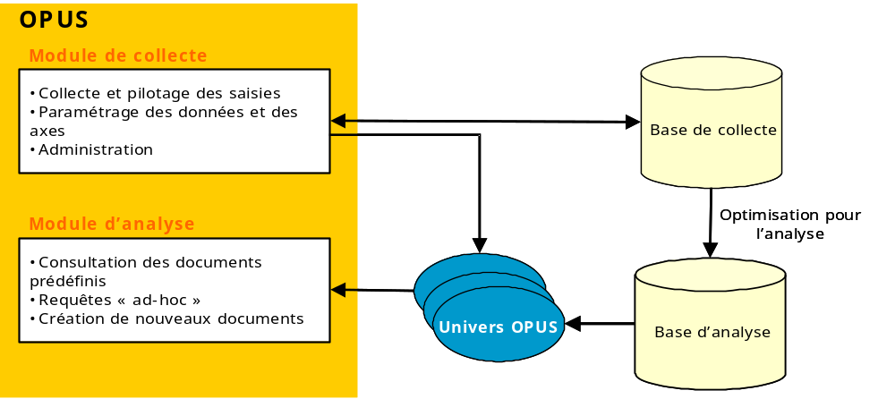

Comme l’illustre la figure ci-dessus, l’application OPUS est constituée de deux modules :
- Le module de collecte qui comprend globalement des fonctions de collecte (saisie et pilotage), des fonctions de paramétrage et des fonctions d’administration (gestion des utilisateurs, des groupes de travail...)
- Le module d’analyse dans lequel l’utilisateur manipule soit des documents prédéfinis, soit directement les univers OPUS pour constituer de nouveaux documents ou effectuer des requêtes « ad-hoc »..
Dans un premier temps, les données sont stockées, dès leur saisie, dans une base de collecte. Puis, elles sont transférées automatiquement et de manière asynchrone (toutes les nuits) dans une base optimisée pour l’analyse.
Le module d’analyse utilise les données stockées dans la base d’analyse, ce qui signifie en particulier que les données saisies au jour j ne seront disponibles dans le module d’analyse qu’au jour j+1.
De la même façon, les univers sont construits automatiquement et de manière asynchrone (toutes les nuits) sur la
base des éléments définis dans les fonctions de paramétrage (données, axes).

Les principes d’ergonomie du module de collecte
- Taille des écrans
Les écrans seront optimisés pour une résolution 1024x768.
Plus exactement, la largeur ne dépassera jamais celle disponible en 1024x768 dans un navigateur maximisé. Pour la hauteur en revanche, on pourra se permettre si besoin, de forcer l’utilisation des barres de défilement verticales.

- Défilement vertical
Lors d'un défilement vertical, l'ensemble des éléments de la page participe au défilement, y compris le bandeau supérieur et le menu gauche car nous ne recommandons pas l’utilisation de frame

- Accès aux formulaires de saisie
Un formulaire de saisie est accessible selon 3 modes d’utilisation :
- Mode création
- Mode consultation (les champs sont en lecture seule)
- Mode modification (les valeurs sont modifiables).
Par convention, lorsque après une recherche sur la base, l’utilisateur accède aux informations d’un formulaire, celui-ci est toujours présenté en mode consultation. A condition que les droits de l’utilisateur le permette, le mode consultation présentera toujours un bouton « Supprimer » permettant la suppression de l’objet représenté dans le formulaire. Un lien hypertexte « Modifier » figure également sur la page et permet d’accéder au même formulaire en mode modification.

- Repérage des champs obligatoires
L'utilisateur doit reconnaître les champs obligatoires dans un formulaire de saisie. La distinction se fait par l'ajout d’un « point rouge » à la fin de l'étiquette du champ. Lorsque le caractère obligatoire d'un champ dépend de la valeur d'un autre champ, et comme il n'est bien sûr pas question de rafraîchir la page pour l'indication obligatoire, on pourra adopter plusieurs stratégies, dont la plus recommandée est la suivante : laisser l'indication obligatoire pour le champ qui ne l'est pas toujours et préciser par une phrase explicite dans quel cas le champ dépendant est obligatoire ou non.

- Ecrans de recherche multicritères/ affichage de liste de résultats correspondants aux critères renseignés
Les critères des écrans de recherche ainsi que le nombre de lignes obtenues sont rappelés en haut de la liste de résultats. Les colonnes sont triables. La liste de résultats est paginée.
Enfin, les recherches étendues seront toujours figurées par le caractère %.

- Suppression
Toute suppression de données dans la base est précédée d’une demande de confirmation.

- Présentation des erreurs
Les erreurs sont toutes décelées en une passe et présentées globalement à l’utilisateur sous forme intelligible et non dans un jargon informatique. Les libellées des champs en erreurs apparaissent en rouge.

- Modifications à apporter au menu principal
Ancienne formulation | Nb de caractères | Formulation souhaitée | Nb de caractères
Nouvelle saisie manuelle | 24 | Saisie manuelle | 15
Nouvel import | 13 | Saisie par import de fichiers | 29
Rechercher des saisies | 22 | idem
Piloter les saisies | 19 | Suivre l'avancement des saisies | 31
Paramétrage | 11 | idem
Nouvelle donnée | 15 | idem
Rechercher des données | 22 | Recherche des données | 21
Axe et dimension | 16 | idem
Administration | 14 | idem
Nouvel utilisateur | 18 | idem
Recherche des utilisateurs | 26 | idem
Domaine et groupe | 17 | idem
Thème | 5 | idem
Contrôle de saisie | 18 | idem

Gestion de la sécurité

La connexion à l’application
OPUS DRAC est une application sécurisée. Les utilisateurs sont définis dans la base de collecte et copiés automatiquement et à l’identique dans le référentiel Business Objets.
L’utilisateur se connecte de façon indépendante, soit au module de collecte, soit au module d’analyse. Il est identifié de façon unique par un nom de connexion et un mot de passe.
Dans tous les cas, si le nom de connexion ou le mot de passe est erroné, la connexion à l’application est refusée.

Principes de cloisonnement OPUS

Travail collaboratif : Les groupes
OPUS est fondée sur une unité de base : Le groupe de travail.
Ces groupes de travail sont définis par une activité opérationnelle. L’ensemble des groupes de travail forme l’organisme qui utilise OPUS.
Les groupes de travail sont tous au même niveau hiérarchique. Il n’existe pas d’ascendance de l’un sur les autres.
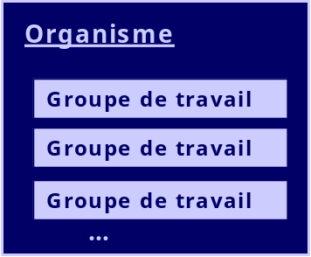
Chacun des groupes de travail a besoin d’agir :
- pour lui-même, ce qui correspond à un mode autonome de fonctionnement
- pour le compte de l’organisme, ce qui correspond à un mode collaboratif de fonctionnement.
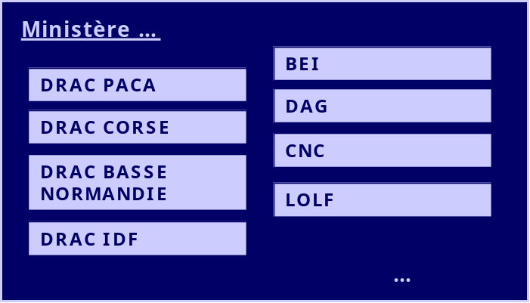
Application au Ministère de la Culture et de la Communication dans le cadre de l’application OPUS-DRAC, cela prend la forme suivante :

Périmètres OPUS : les domaines
On définit pour l’application OPUS des domaines –Domaine OPUS-. Il s’agit d’une notion qui correspond à une circonstance d’usage de l’application OPUS.
- Sur le plan organisationnel, il est établi que les groupes de travail mis en relation pour une démarche de collecte forment un périmètre de circonstance : celui particulier de cette collecte. Ce sont chacun de ces périmètres qui sont appelés domaines.
- Sur le plan fonctionnel, les modélisations « métiers » utilisées comme structure pour les démarches de collecte forment les domaines.
Corollaire : Puisque le groupe de travail est comme le domaine, une notion liée à la circonstance d’usage de l’application OPUS, un groupe de travail ne peut pas être impliqué dans plusieurs domaines.

Modélisation de l’organisation
La dimension ORGANISATION, selon laquelle sont organisées les consolidations LOCAL==>GLOBAL est définie à partir des groupes de travail et suit la hiérarchie précisée dans le schéma ci-dessous.

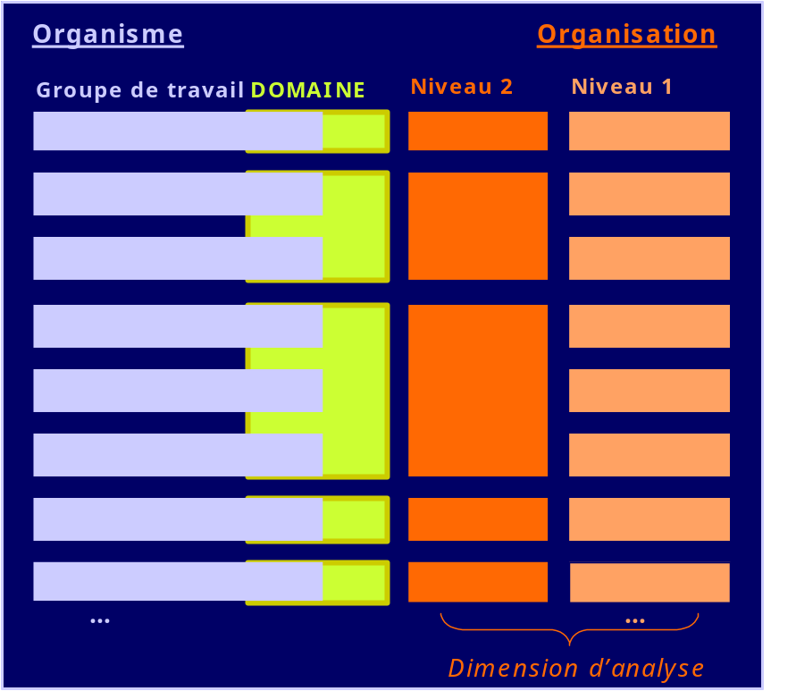
Exemple : Dans le cas du domaine OPUS DRAC, le niveau 1 de l’organisation comprendra les 26 DRAC et le niveau 2, leur regroupement sous le titre DRAC.

Utilisation en mode autonome
Le groupe de travail qui utilise OPUS pour un besoin qui lui est propre travaille dans ce cas en mode autonome :
- Un utilisateur de ce groupe définit la structure de collecte dont le groupe a besoin ;
- Les utilisateurs de ce groupe saisissent des valeurs de données dans cette structure de collecte.
Dans ce contexte « autonome », tout est centré sur le groupe de travail : il n’est pas possible à des utilisateurs ne faisant pas partie du groupe de saisir des valeurs de données.

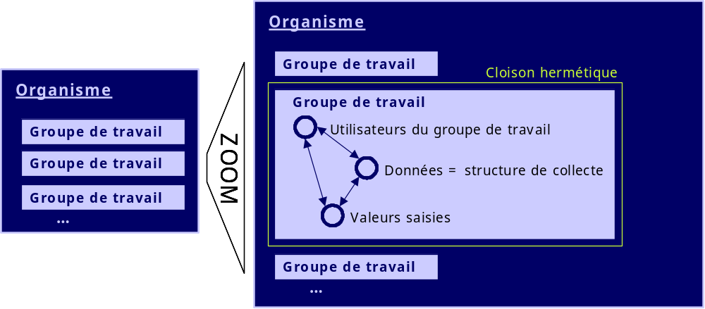

Exemple :
Le service BEI forme un groupe de travail. Le service BEI souhaite gérer un sujet particulier, qui lui est propre, à l’aide d’OPUS.
Un membre du BEI définit la structure de collecte dédiée à l’usage en question.
Tous les membres du BEI peuvent saisir des valeurs de données.
Aucun autre utilisateur d’OPUS, qui n’appartiendra pas à BEI, ne pourra saisir de valeurs de données.

Utilisation en mode collaboratif
Il s’agit de partager les structures de saisies entre groupes de travail.

Certains usages de OPUS nécessitent la collaboration de plusieurs groupes, en particulier pour constituer un ensemble de valeur de données important permettant de procéder à des études globales (module ANALYSE). Il s’agit alors de collecter des informations provenant de groupes de travail différents. Chaque groupe de travail a le soin de réaliser les saisies des valeurs de données qui le concernent.

Un groupe est donc conduit à travailler en mode collaboratif :
- Un utilisateur du groupe de travail qui coordonne la collecte d’informations définit la structure de collecte et la rend visible aux membres d’autres groupes de travail ;
- Les utilisateurs des groupes pour lesquels la structure de collecte est visible y saisissent des valeurs de données.
- Les valeurs saisies par un membre d’un groupe de travail sont des valeurs traduisant l’activité de son groupe et seulement de son groupe.
Dans ce contexte de travail collaboratif, tout n’est pas centré sur le groupe de travail :
- Il est possible à des utilisateurs nombreux de saisir des valeurs de données, il suffit qu’ils appartiennent à des groupes pour lesquels la structure de collecte est visible..
- Il n’est pas possible de saisir des valeurs de données dans la structure de collecte d’un autre groupe de travail.
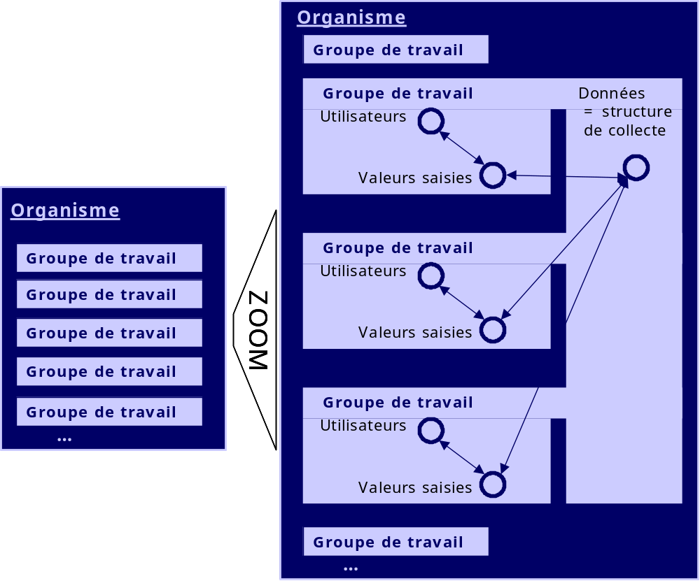

Sécurité de l’accès aux données et aux valeurs saisies

Visibilité des données saisies

Principe
Au niveau du module de collecte, les valeurs de données sont visibles uniquement par les utilisateurs appartenant au groupe de travail ayant effectué la saisie.
Exemple :
Soit deux utilisateurs « Martin » et « Jean » appartenant au groupe de travail « DRAC PACA ».
Soit un troisième utilisateur « Pierre » appartenant au groupe de travail « DRAC IDF ».
Les valeurs de données saisies par l’utilisateur « Martin » seront visualisables par l’utilisateur « Jean ». Ces mêmes valeurs de données ne sont pas visualisables par l’utilisateur « Pierre » dans le module de collecte.
Schématisation ; Une cloison hermétique sur le graphe ci-dessous :
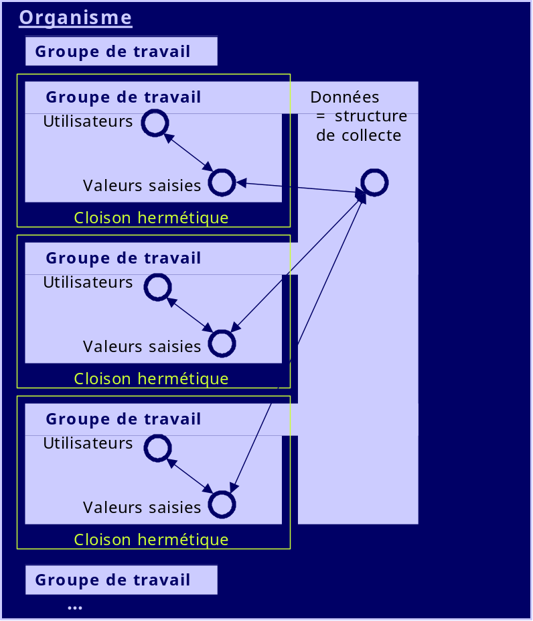

Usage particulier
Le besoin :
Un utilisateur a pour mission de saisir des valeurs de données pour plus d’un seul groupe de travail.
Ce qui se passe :
Cet utilisateur doit faire partie des groupes de travail pour lesquels ce dernier devra saisir des valeurs de données
Corollaire :
Cet utilisateur peut visualiser les valeurs de données saisies par chacun des utilisateurs du groupe

Application à OPUS-DRAC :
C’est le cas d’un utilisateur « Paul » de la DAG qui souhaite saisir une valeur de données à la place des utilisateurs des DRAC eux-mêmes. Dans ce cas, l’utilisateur « Paul » doit faire partie des groupes utilisateur DRAC pour lesquels il souhaite saisir des valeurs.

Confidentialité des données restituées
La confidentialité des données lors de la restitution est gérée par Business Objects. Cette gestion s’appuie sur les groupes de travail et l’appartenance des utilisateurs à ces groupes.

Le système de sécurité de BO utilise la dimension ORGANISATION telle qu’elle est décrite dans le paragraphe ci-dessus. Le cloisonnement utilisé pour la gestion de l’accès aux données de fait (valeurs de données élémentaires) utilise le niveau du détail le plus fin de la hiérarchie ORGANISATION (groupes de travail).
Ainsi, pour qu’un utilisateur puisse visualiser des valeurs de données saisies au niveau de détail le plus fin de l’organisation, il doit figurer dans le groupe « élément d’organisation niveau 1 » correspondant.
Un utilisateur qui souhaite visualiser des valeurs de données plus variées devra figurer dans plusieurs groupes.
Exemple : Dans le cas du domaine OPUS DRAC, chaque DRAC est un groupe de travail. Un utilisateur peut accéder aux valeurs de données saisies par des membres de son groupe de travail.

Profils
Les restrictions d’accès aux données en écriture et en visualisation sont régies par les groupes de travail. On distingue de surcroît cinq modes d’utilisation différents de l’application. Ces cinq modes identifient les profils suivants :
- Le profil « Collecteur »
- Le profil « Analyste »
- Le profil « Concepteur »
- Le profil « Administrateur »
- Le profil « Superviseur »

Application au module de collecte
Le collecteur contribue sur les données au titre de son groupe de travail (et ne peut pas accéder au module d’analyse).

L’analyste contribue sur les données au titre de son groupe de travail (et peut accéder au module d’analyse).

Le concepteur est un analyste qui peut créer des données privées à son ou ses groupes de travail.

L’administrateur est un concepteur qui peut créer des données partagées dans le périmètre des domaines OPUS auxquels il est attaché. C’est également l’administrateur qui gère la plupart des fonctions d’administration de l’application (utilisateurs dans les domaines autorisés, groupes de travail, , thèmes et sous thèmes).

Le superviseur est le superviseur général d’OPUS : il déclare les administrateurs et les domaines, et a automatiquement le rôle d‘administrateur sur tous les domaines d’OPUS, même sur les domaines locaux.

Application au module d’analyse
Dans le module d’analyse, les domaines OPUS et les groupes de travail constituent l’arborescence hiérarchisée de la notion de groupe du module d’administration de BO. Tous les utilisateurs ayant accès à ce module auront le profil « UTILISATEUR » de BO.

Le collecteur n’a pas accès au module d’analyse (il n’est pas utilisateur de Webi)

L’analyste accède aux documents BO partagés :
- Au(x) domaine(s) OPUS au(x)quels() il est attaché,
- à son (ses) groupe(s) de travail
Il peut utiliser l’univers de son (ses) domaine(s) OPUS ainsi que celui de son (ses) groupe(s) de travail (l’univers d’un groupe de travail contenant les données privées du groupe) pour réaliser des requêtes « ad-hoc » et créer des documents BO qu’il pourra ensuite diffuser en utilisant la fonction d’envoi de documents de BO

Le concepteur a les mêmes droits que l’analyste dans le module d’analyse.

L’administrateur accède aux documents BO partagés :
- Au(x) domaine(s) OPUS au(x)quels() il est attaché,
- à son (ses) groupe(s) de travail
Il peut utiliser l’univers de son (ses) domaine(s) OPUS ainsi que celui de son (ses) groupe(s) de travail (l’univers d’un groupe de travail contenant les données privées du groupe) pour réaliser des requêtes « ad-hoc » et créer des documents BO qu’il pourra partager :
- Au(x) domaine(s) OPUS au(x)quels() il est attaché,
- à son (ses) groupe(s) de travail

Le superviseur n’a pas accès au module d’analyse.

Les fonctions d’administration
Les fonctions d’administration font partie du module de collecte. Elles comprennent :
- Pour les profils « Superviseur » la gestion des domaines OPUS et pour les profils « administrateur », les groupes de travail
- Pour les profils « Superviseur » et « administrateur », la gestion des utilisateurs
- Pour les profils « administrateur », la gestion des thèmes et des sous thèmes
- Pour les profils « administrateur » et « concepteur », la gestion des contrôles de saisie prédéfinis

Gestion des domaines OPUS et des groupes de travail

Description
Un domaine OPUS est constitué d’un ensemble de groupes de travail.
La gestion des domaines OPUS et des groupes de travail s’effectuent en trois écrans distincts :
- L’écran « domaine OPUS » qui permet d’ajouter de modifier ou de supprimer un domaine
- L’écran « Groupe de travail » qui permet d’ajouter, de modifier ou de supprimer un groupe
- L’ écran « Domaine OPUS & groupe » qui liste les groupes d’un domaine

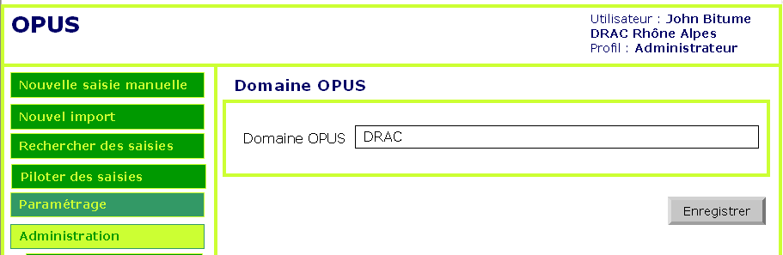
Ecran Domaine OPUS

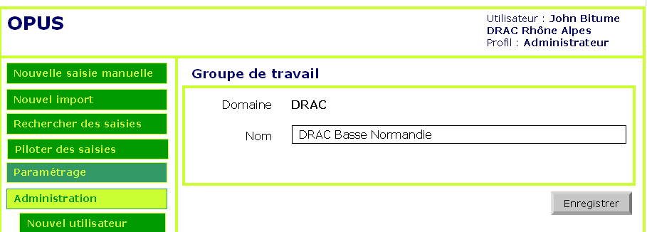
Ecran Groupe de travail

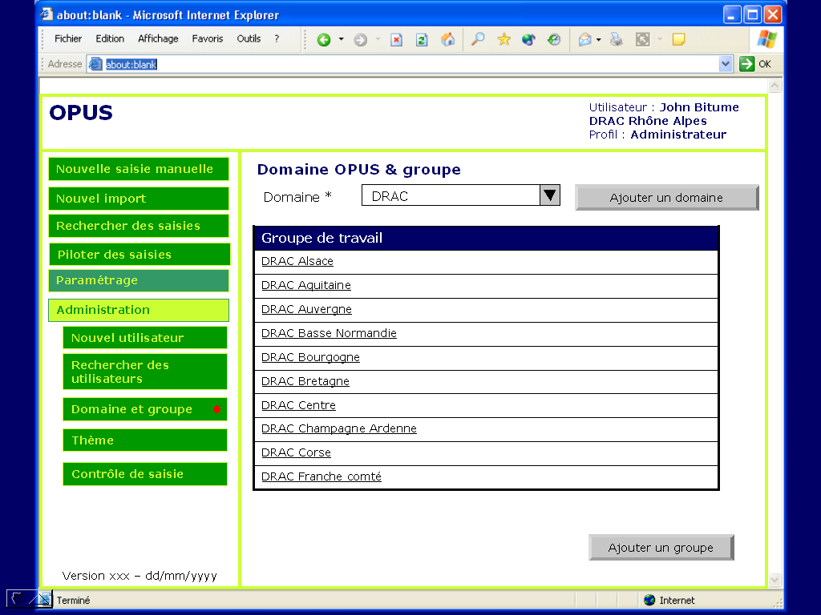
Ecran Domaine OPUS et groupe de travail

Informations présentes sur les écrans
Information | Type(*) | Initialisation | Modifiable | Obligatoire | Règle de gestion / Commentaire
Ecran domaine OPUS
Domaine OPUS | A | Non | Oui | Oui
Ecran groupe de travail
Domaine OPUS | A | Oui | Non | Oui | Le domaine sélectionné dans l’écran domaine OPUS et groupe
Groupe de travail | A | Non | Oui | Oui
Ecran domaine OPUS et groupe
Domaine OPUS | L | Non | Non | Non
Groupe de travail | L | Non | Non | Non | La liste est celle correspondant au groupe sélectionnée
(*) A = Champ alpha-numérique, L = liste, N = Numérique, D = Date

Actions possibles
Action | Commentaires
Ecran domaine OPUS
Bouton « enregistrer » | Enregistre le domaine (en mode création ou modification)
Bouton « supprimer » | Supprime le domaine s’il n’existe aucune dépendance (en mode consultation)
Lien « Modifier » | Recharge la page en mode modification
Ecran groupe de travail
Bouton « enregistrer » | Enregistre le groupe de travail (en mode création ou modification)
Bouton « supprimer » | Supprime le groupe s’il n’existe aucune dépendance (en mode consultation)
Lien « Modifier » | Recharge la page en mode modification
Ecran domaine OPUS et groupe
Lien « Ajouter un domaine » | Permet d’accéder à l’écran domaine OPUS en mode création
Lien « Ajouter un groupe » | Permet d’accéder à l’écran groupe de travail en mode création
Lien sur le nom de chaque groupe | Permet d’accéder à l’écran groupe de travail en mode consultation

Cas d’erreur
Ecran domaine OPUS
ERR_001 : Suppression impossible
ERR_002 : Unicité du nom de domaine

Ecran groupe de travail
ERR_001 : Suppression impossible
ERR_002 : Unicité du nom groupe de travail dans le domaine

Ecran domaine OPUS et groupe
Aucun cas d’erreur

Actions autorisées
 | Profils
Actions | Analyste | Concepteur | Administrateur | Superviseur
Ecran domaine OPUS
Bouton « enregistrer » |  |  |  | X
Bouton « supprimer » |  |  |  | X
Lien « Modifier » |  |  |  | X
Ecran groupe de travail
Bouton « enregistrer » |  |  |  | X
Bouton « supprimer » |  |  |  | X
Lien « Modifier » |  |  |  | X
Ecran domaine OPUS et groupe
Lien « Ajouter un domaine » |  |  |  | X
Lien « Ajouter un groupe » |  |  |  | X

Gestion des utilisateurs – Fiche utilisateur

Description
Cet écran permet de créer et de modifier chacune des fiches utilisateurs de l’application OPUS.

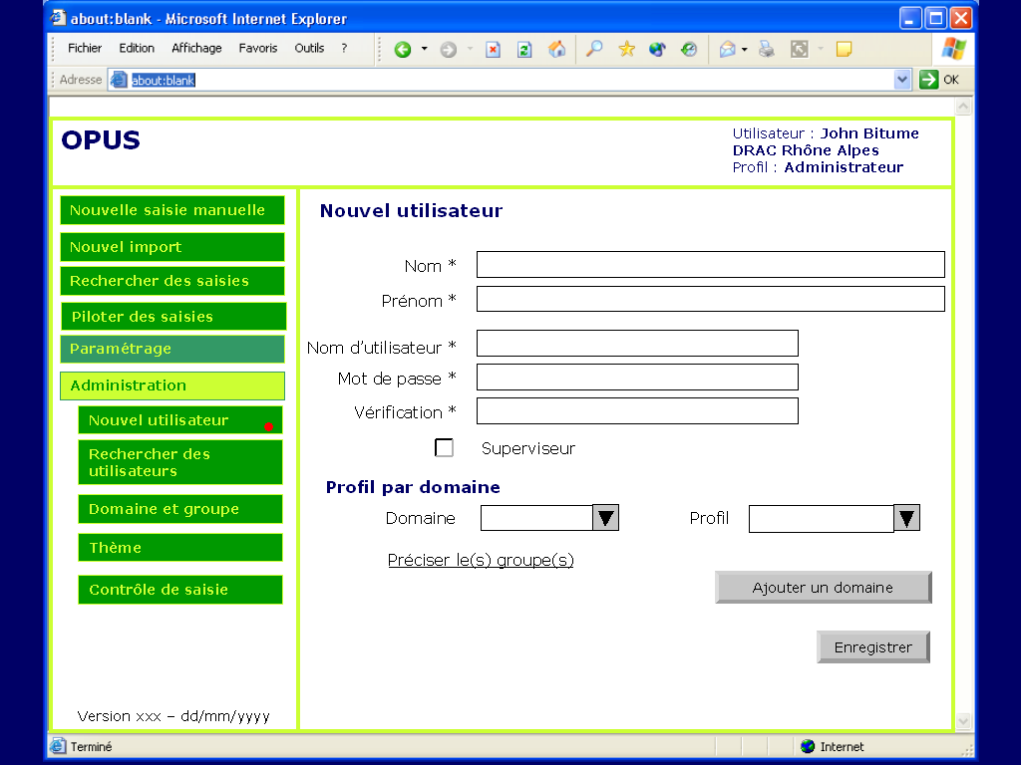
Fiche Utilisateur

Informations présentes sur les écrans
Information | Type(*) | Initialisation | Modifiable | Obligatoire | Règle de gestion / Commentaire
Nom | A | Non | Oui | Oui
Prénom | A | Non | Oui | Oui
Nom d’utilisateur | A | Non | Oui | Oui
Mot de passe | A | Non | Oui | Oui | Le champ est crypté
Vérification | A | Non | Oui | Oui | Le champ est crypté. Il doit contenir la même valeur que le champ « mot de passe »
Superviseur | B | « Non » | Oui | Oui | L’utilisateur est soit superviseur de l’application OPUS, soit administrateur, concepteur, analyste ou collecteur suivant différents domaines
Profil | L | Analyste | Oui | Oui | Les valeurs possibles sont au plus : Collecteur, Analyste, Concepteur, Administrateur
Domaine | L | Non | Oui | Oui | Au moins un. La liste contient au plus tous les domaines OPUS
Groupe de travail | L | Non | Oui | Oui | Les groupes sélectionnés appartiennent aux domaines choisis
(*) A = Champ alpha-numérique, L = liste, N = Numérique, D = Date

Règle(s) de gestion complémentaire(s)
Gestion du mot de passe :

Le mot de passe sera :
  - défini par le système lors de la création de l’utilisateur, par défaut égal au contenu du champ « nom d’utilisateur »
  - crypté pour tout le monde (y compris pour le profil « superviseur »)
  - modifiable par l’utilisateur depuis la page de connexion (lien hypertexte « modifier »)
  - modifiable par le superviseur, afin de permettre la gestion des « oublis ». Dans ce cas, le superviseur communique le nouveau mot de passe à l’utilisateur. Celui-ci aura pour consigne de le modifier à son tour.
  - soumis à un contrôle de saisie : 8 caractères avec une majuscule au début et au moins 1 chiffre
Gestion du profil :

Un utilisateur (s’il n’est pas « superviseur ») a un seul profil par domaine, mais il peut être attaché à plusieurs domaines et avoir des profils différents sur ces domaines.
En revanche, le profil « superviseur » est indépendant des domaines OPUS

Concrètement, les profils suivent une hiérarchie qui régie le mode de fonctionnement suivant :
  - Au démarrage de l’application, un utilisateur ayant le profil « superviseur » est initialisé dans la base. Cet utilisateur (et tout autre « superviseur » par la suite) a le pouvoir de :
    - Déclarer d’autres superviseurs d’OPUS
    - Déclarer des utilisateurs dont le profil est « Administrateur » sur n’importe quel domaine OPUS
  - Les administrateurs ainsi créés auront, à leur tour, le droit de déclarer tout autre profil « concepteur », « analyste » ou « collecteur » sur les domaines OPUS auxquels ils sont attachés, soit en créant un nouvel utilisateur, soit en attachant un utilisateur existant aux domaines qu’ils doivent administrer.
Cas d’un utilisateur, non superviseur, ayant accès à plusieurs domaines :
Le module de collecte s’utilisera comme suit : l’utilisateur se connecte depuis l’écran de connexion avec son nom d’utilisateur et son mot de passe. Le menu principal présente la liste des fonctions accessibles par le profil ayant le plus de droit. Un filtre est ensuite appliqué par domaine dans les écrans auxquels il accède.

Actions possibles
Action | Commentaires
Bouton « Ajouter un domaine » | Ajoute un domaine au champ d’action de l’utilisateur (en mode création ou modification)
Bouton « Supprimer un domaine » | Supprime le domaine sélectionné du champ d’action de l’utilisateur (en mode création ou modification)
Bouton « enregistrer » | Enregistre la fiche utilisateur (en mode création ou modification)
Bouton « supprimer » | Supprime la fiche utilisateur s’il n’existe aucune dépendance (en mode consultation)
Lien « Modifier » | Recharge la page en mode modification
Lien « Préciser le(s) groupe(s) » | Permet d’accéder à une page listant les groupes de travail correspondants aux domaines d’action sélectionnés. Depuis cette page, l’utilisateur pourra choisir un ou plusieurs groupes listés

Cas d’erreur
ERR_001 : Suppression impossible
ERR_002 : Unicité de nom d’utilisateur
ERR_016 : Au moins un domaine

Actions autorisées
 | Profils
Actions | Analyste | Concepteur | Administrateur | Superviseur
Bouton « Ajouter un domaine » |  |  | X | X
Bouton « Supprimer un domaine » |  |  | X | X
Bouton « enregistrer » |  |  | X | X
Bouton « supprimer » |  |  |  | X
Lien « Modifier » |  |  | X | X
Lien « Préciser le(s) groupe(s) » |  |  | X | X

Gestion des utilisateurs – Recherche et liste

Description
Cette fonction permet de rechercher une fiche utilisateur pour la consulter ou la modifier. Elle est accessible via deux écrans distincts :
- Un écran de recherche pour les critères
- Un écran liste, résultat de la recherche conjuguant les critères

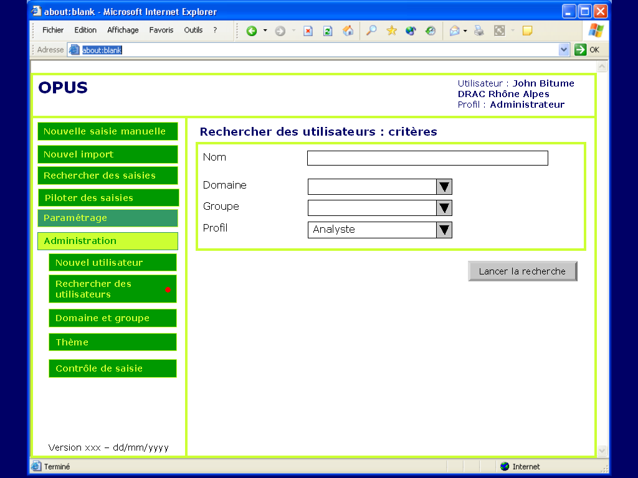
Critères de recherche

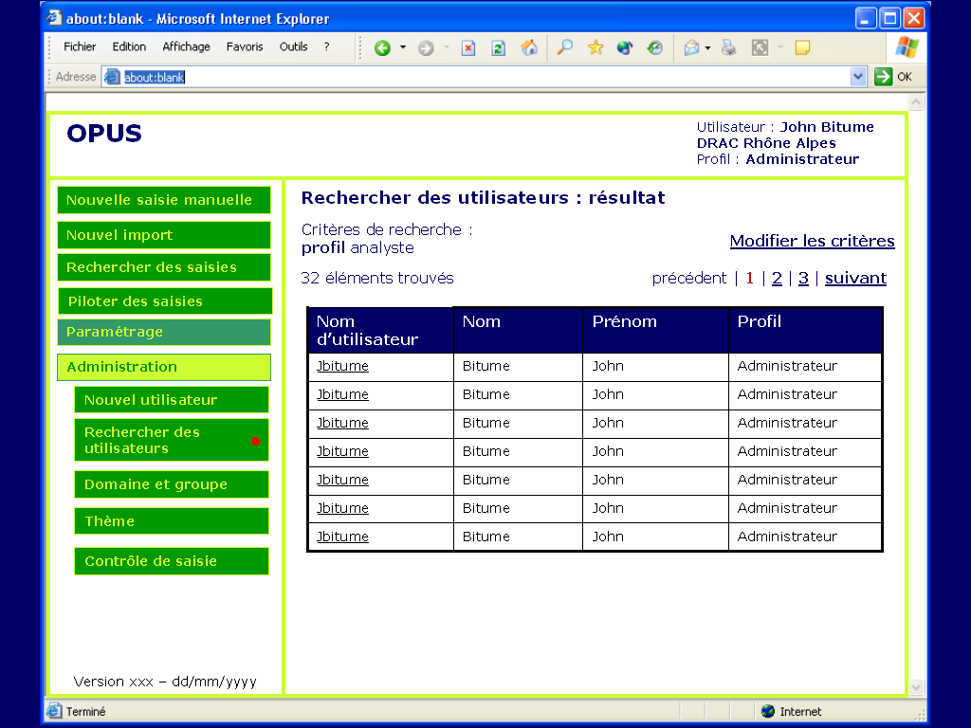
Résultat de la recherche

Informations présentes sur les écrans
Information | Type(*) | Initialisation | Modifiable | Obligatoire | Règle de gestion / Commentaire
Ecran recherche
Nom | A | Non | Oui | Oui (au moins 1 caractère significatif) | Recherche étendue sur le nom avec ajout du caractère d’extension (%)
Domaine | L | Non | Oui | Non | Contient la liste des domaines OPUS
Groupe de travail | L | Non | Oui | Non | Contient la liste des groupes de travail du domaine sélectionné
Profil | L | Non | Oui | Non
Ecran liste
Nom d’utilisateur | A | Non | Non | Oui
Nom | A | Non | Non | Oui
Prénom | A | Non | Non | Oui
(*) A = Champ alpha-numérique, L = liste, N = Numérique, D = Date

Règle(s) de gestion complémentaire(s)
- Les éléments de la liste sont présentées par ordre alphabétique, triés sur le nom de famille de l’utilisateur

Actions possibles
Action | Commentaires
Ecran de recherche
Bouton « Rechercher » | Lance la recherche en conjuguant les critères renseignés
Ecran liste
Lien sur le nom de chaque utilisateur | Permet d’accéder à la fiche utilisateur en mode consultation

Cas d’erreur
Aucun cas d’erreur

Actions autorisées
 | Profils
Actions | Analyste | Concepteur | Administrateur | Superviseur
Bouton « Rechercher » |  |  | X | X
Lien hypertexte sur le nom d’utilisateur |  |  | X | X

Gestion des thèmes et des sous thèmes

Description
La gestion des thèmes et des sous thèmes s’effectuent via trois écrans distincts :
- Un écran qui liste les thèmes par domaine OPUS
- Un écran qui permet d’ajouter, de modifier ou de supprimer un thème
- Un écran qui permet d’ajouter, de modifier ou de supprimer un sous thème

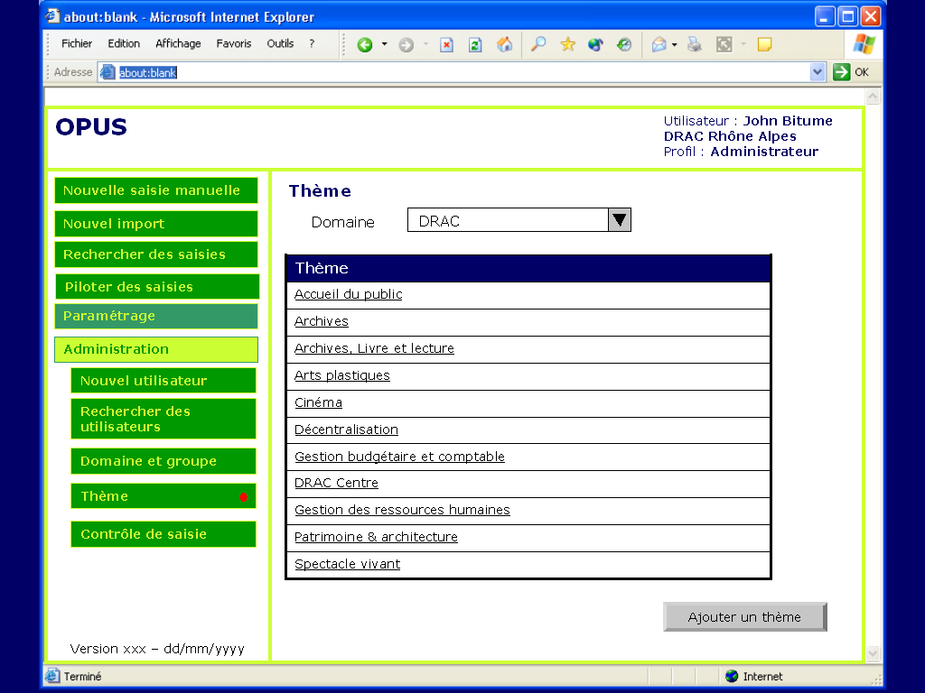
Liste des thèmes par domaine OPUS

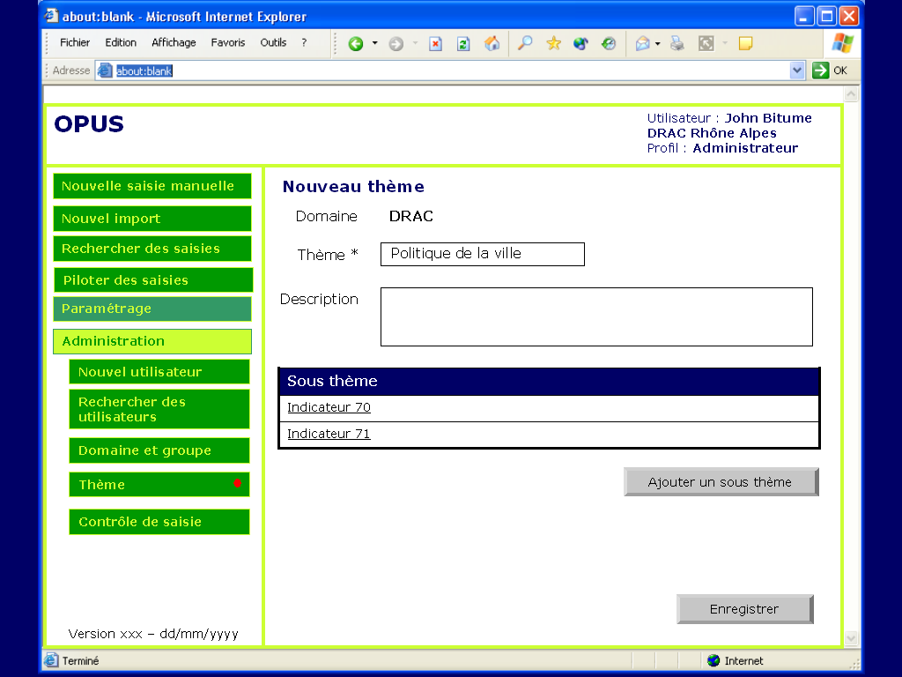
Thème

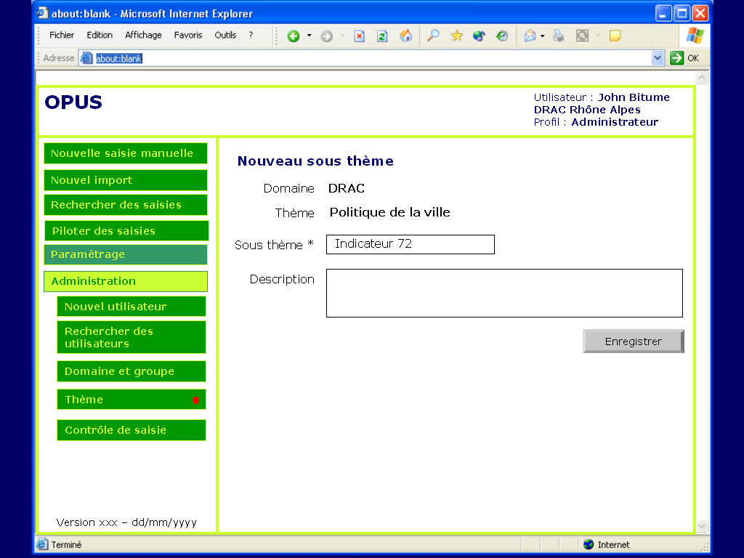
Sous thème

Informations présentes sur les écrans
Information | Type(*) | Initialisation | Modifiable | Obligatoire | Règle de gestion / Commentaire
Ecran thème et domaine OPUS
Domaine OPUS | L | Non | Non | Non | La sélection d’un domaine OPUS charge la liste des thèmes correspondants
Thème | L | Non | Non | Non
Ecran thème
Domaine OPUS | A | Oui | Non | Oui | Celui de l’écran précédent : thème et domaine OPUS
Thème | A | Non | Oui | Oui
Description | A | Non | Oui | Non
Sous thème | L | Non | Non | Non
Ecran sous thème
Domaine OPUS | A | Oui | Non | Oui | Celui de l’écran précédent : thème
Thème | A | Oui | Non | Oui | Celui de l’écran précédent : thème
Sous thème | A | Non | Oui | Oui
Description | A | Non | Oui | Non
(*) A = Champ alpha-numérique, L = liste, N = Numérique, D = Date

Actions possibles
Action | Commentaires
Ecran thème et domaine OPUS
Lien sur chaque thème de la liste | Permet d’accéder à la fiche thème en mode consultation
Lien « Ajouter un thème » | Permet d’accéder à l’écran thème en mode création
Ecran thème
Bouton « Enregistrer » | Enregistre la fiche thème (en mode création ou modification)
Lien « Ajouter un sous thème » | Permet d’accéder à la fiche sous thème en mode création
Bouton « Supprimer » | Supprime la fiche thème s’il n’existe aucune dépendance (en mode consultation)
Lien « Modifier » | Recharge la page en mode modification
Ecran sous thème
Bouton « Enregistrer » | Enregistre la fiche sous thème (en mode création ou modification)
Bouton « Supprimer » | Supprime la fiche sous thème s’il n’existe aucune dépendance (en mode consultation)
Lien « Modifier » | Recharge la page en mode modification

Cas d’erreur
Ecran thème et domaine OPUS
Aucun cas d’erreur
Ecran thème
ERR_001 : Suppression impossible
ERR_002 : Unicité du nom du thème dans le domaine
Ecran sous thème
ERR_001 : Suppression impossible
ERR_002 : Unicité du nom du sous thème pour le thème

Actions autorisées
 | Profils
Actions | Analyste | Concepteur | Administrateur |  | Superviseur
Ecran thème et domaine OPUS
Lien sur chaque thème de la liste |  |  |  | X | X
Lien « Ajouter un thème » |  |  |  | X | X
Ecran thème
Bouton « Enregistrer » |  |  |  | X | X
Lien « Ajouter un sous thème » |  |  |  | X | X
Bouton « Supprimer » |  |  |  | X | X
Lien « Modifier » |  |  |  | X | X
Ecran sous thème
Bouton « Enregistrer » |  |  |  | X | X
Bouton « Supprimer » |  |  |  | X | X
Lien « Modifier » |  |  |  | X | X

Gestion des contrôles de saisie prédéfinis

Description
Cette fonction permet de définir une liste de contrôles de saisie pour le paramétrage des données. La liste ainsi produite factorise les expressions régulières les plus communément utilisées et masque la complexité de syntaxe d’une expression régulière en la nommant.
La gestion des contrôles de saisie s’effectue au moyen des deux écrans suivants :
- Un écran qui liste les contrôles définis
- Un écran qui permet d’ajouter de nouveaux contrôles ou de modifier des contrôles existants
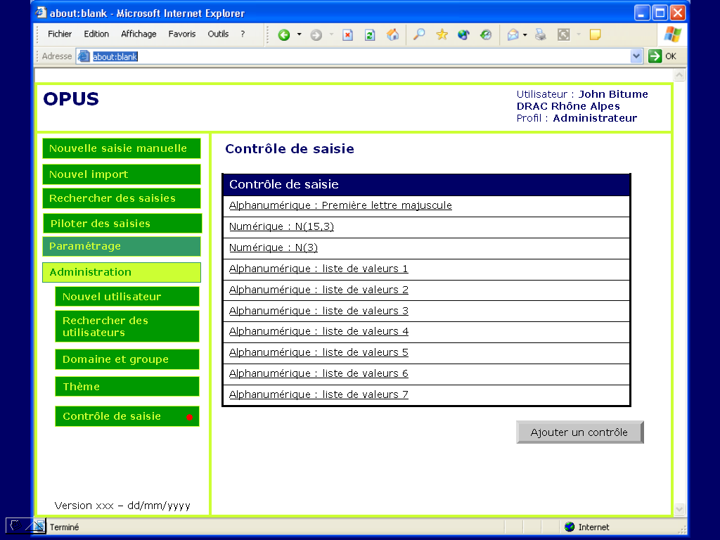
Liste de contrôles prédéfinis

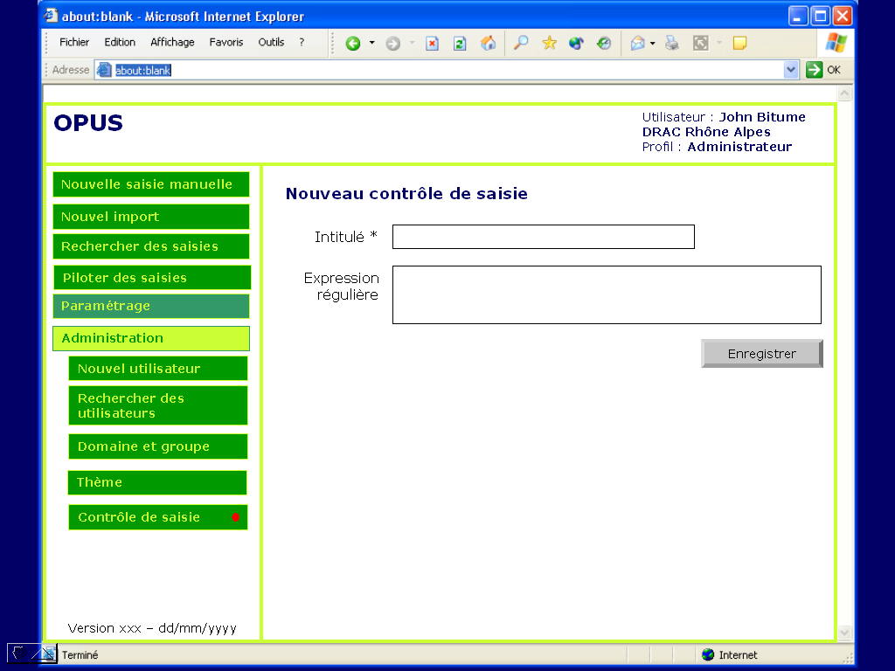
Contrôle de saisie

Informations présentes sur les écrans
Information | Type(*) | Initialisation | Modifiable | Obligatoire | Règle de gestion / Commentaire
Ecran liste contrôle
Contrôle | L | Non | Non | Non
Ecran contrôle
Contrôle | A | Non | Oui | Oui
Expression régulière | A | Non | Oui | Oui | L’expression régulière modifiée ne sera appliquée qu’aux nouvelles valeurs de donnée s’y référant
(*) A = Champ alpha-numérique, L = liste, N = Numérique, D = Date

Actions possibles
Action | Commentaires
Ecran liste contrôle
Lien sur le nom de chaque contrôle dans la liste | Permet d’accéder à la fiche contrôle en mode consultation
Lien « Ajouter contrôle » | Permet d’accéder à l’écran contrôle en mode création
Ecran contrôle
Bouton « Enregistrer » | Enregistre la fiche contrôle (en mode création ou modification)
Bouton « Supprimer » | Supprime la fiche contrôle s’il n’existe aucune dépendance (en mode consultation)
Lien « Modifier » | Recharge la page en mode modification

Cas d’erreur
Ecran liste contrôle
Aucun cas d’erreur
Ecran contrôle
ERR_001 : Suppression impossible
ERR_002 : Unicité du nom du contrôle

Actions autorisées
 | Profils
Actions | Analyste | Concepteur | Administrateur | Superviseur
Ecran liste contrôle
Lien sur le nom de chaque contrôle dans la liste |  | X | X | X
Lien « Ajouter contrôle » |  | X | X | X
Ecran contrôle
Bouton « Enregistrer » |  | X | X | X
Bouton « Supprimer » |  | X | X | X
Lien « Modifier » |  | X | X | X

Les fonctions de collecte
Les fonctions de collecte comprennent :
- La gestion des saisies manuelles
- La gestion des saisies par import de fichiers
- Le pilotage des saisies
Un écran de saisie permet de valoriser une donnée. En utilisation courante comme en utilisation avancée, les écrans de saisie sont construits dynamiquement en fonction du paramétrage défini pour la donnée sélectionnée (voir le chapitre consacré aux fonctions de paramétrage)

Gestion des saisies manuelles

Description

Usage courant
La saisie manuelle en usage courant est un processus en deux étapes :
Etape 1/2 : l’utilisateur sélectionne la (les) donnée(s) à collecter, à l’aide de regroupements logiques que l’on appelle les thèmes et les sous thèmes
Etape 2/2 : il accède à l’écran de collecte de la donnée pour enregistrer ses valeurs. Cet écran présente un champ de saisie pour chaque n-uplet du produit cartésien des valeurs des dimensions de répartition de la donnée.

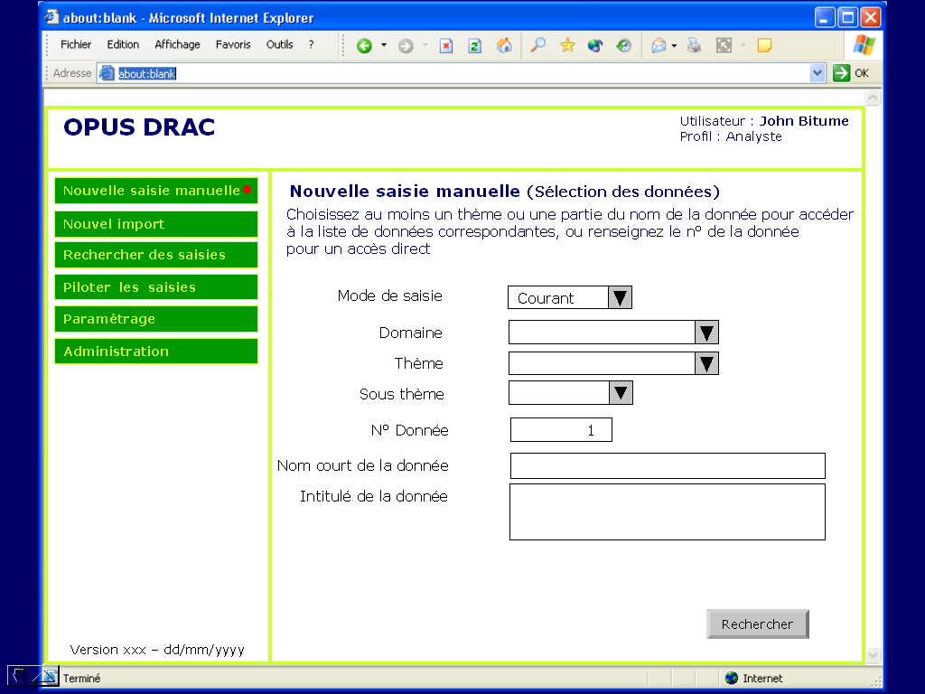
Etape 1/2 : sélection des données
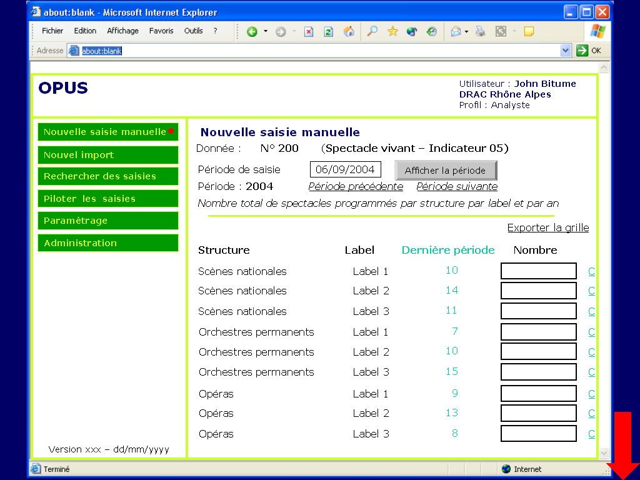
Etape 2/2 : écran de saisie

Parfois, la sélection faite à l’étape 1/2 recouvre plusieurs données. Dans ce cas, une liste intermédiaire permet à l’utilisateur :
- De sélectionner une seule donnée à saisir dans la liste, en cliquant sur le lien présent sur le numéro de la donnée
- De sélectionner un ensemble de données à collecter. Auquel cas, l’écran de saisie présentera autant d’onglets que de données sélectionnées.
Ce cas d’utilisation est illustré par les deux écrans qui suivent :
- Le premier présente la liste de choix
- Le second est l’écran de saisie contenant plusieurs données

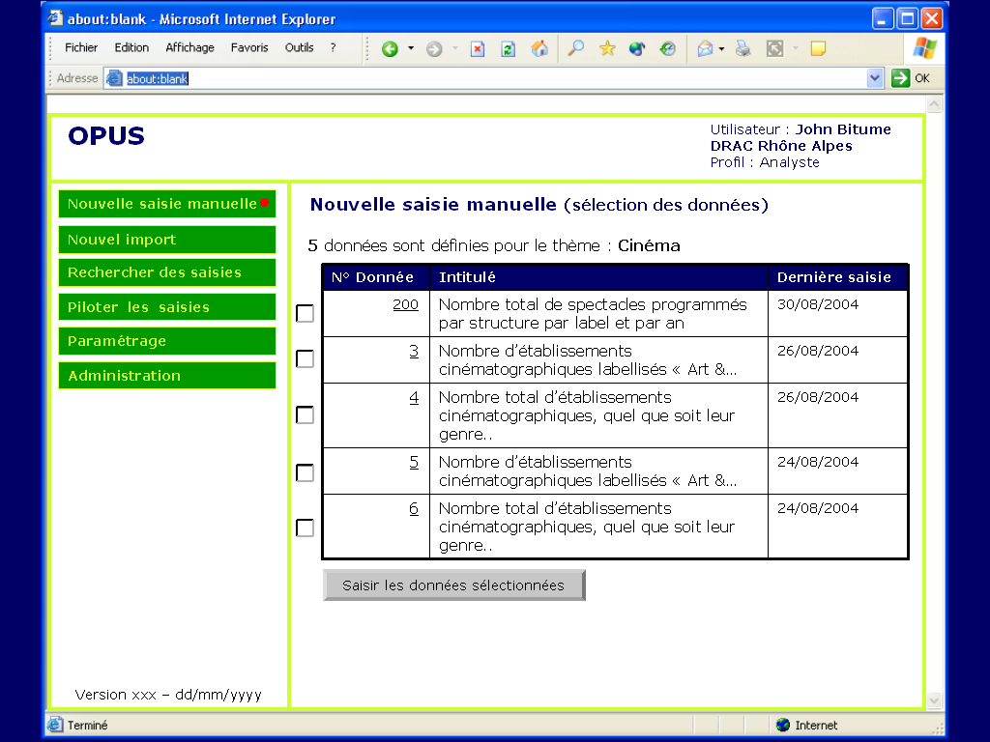
Liste de choix

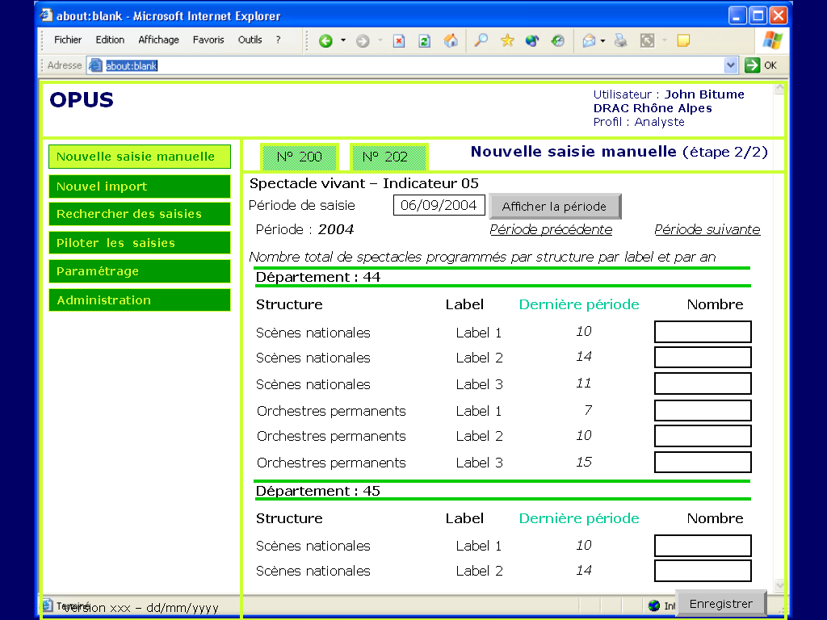
Ecran de saisie présentant plusieurs données

Usage avancé
La saisie manuelle en usage avancé est un processus en trois étapes. A la différence du processus de saisie en usage courant, il offre à l’utilisateur la possibilité de sélectionner les valeurs des dimensions de répartition de la donnée sélectionnée. Ce procédé sera utilisé pour éviter la génération d’écrans de saisie trop longs.
Etape 1/2 : elle est identique au cas d’usage courant
Etape 2/3 : cette étape consiste à sélectionner les valeurs de dimension qui seront utilisées pour la ventilation de la donnée dans l’écran de saisie
Etape 3/3 : elle est identique à l’étape 2/2 du cas d’usage courant.

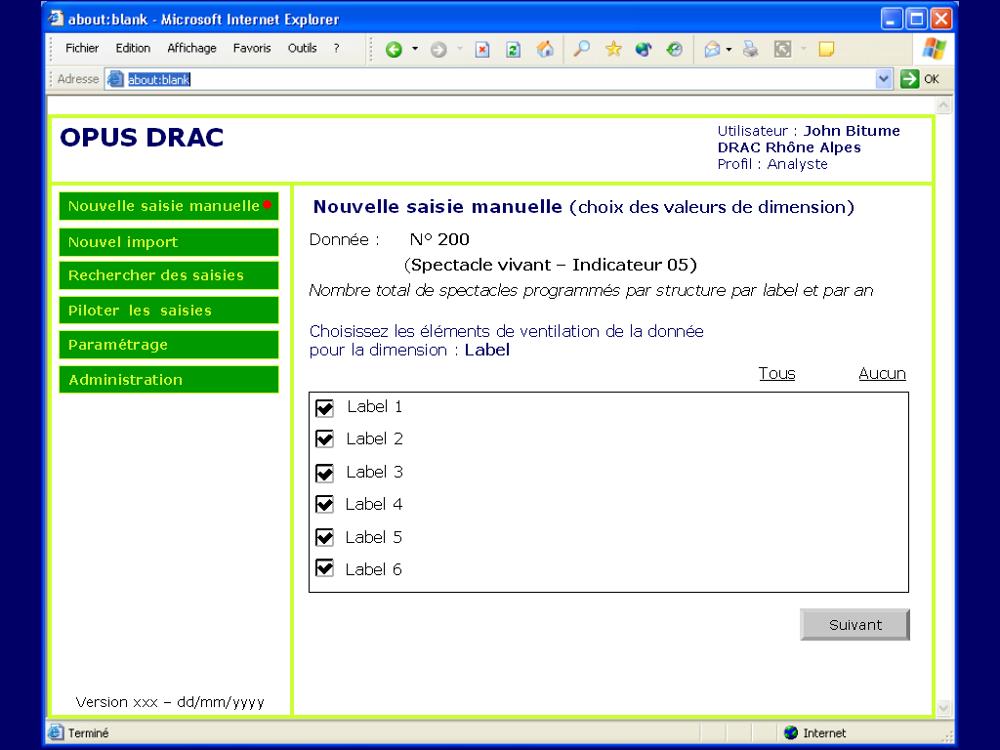
Etape 2/3 : sélection des valeurs de dimension

Informations présentes sur les écrans
Information | Type(*) | Initialisation | Modifiable | Obligatoire | Règle de gestion / Commentaire
Nouvelle saisie manuelle (sélection des données à collecter)
Mode de saisie | L | Courant | Non | Oui | La liste contient les valeurs « courant » et « à la carte »
Domaine OPUS | L | Non | Non | Non | Visible uniquement dans le cas d’un utilisateur défini dans plusieurs domaines OPUS
Thème | L | Non | Non | Non | Liste des thèmes du domaine OPUS sélectionné ou implicite
Sous thème | L | Non | Non | Non | Liste des sous thèmes du thème sélectionné
Description du sous thème | A | Non | Non | Non | Description du sous thème sélectionné (lecture seule)
N° donnée | N | Non | Oui | Non
Nouvelle Saisie manuelle (choix des valeurs de dimension à considérer)
N° donnée | N | Non | Non | Oui | Celui sélectionné dans l’écran précédent
Intitulée donnée | A | Non | Non | Oui
Domaine OPUS | A | Non | Non | Oui | Celui de l’écran précédent
Thème | A | Non | Non | Oui | Celui de l’écran précédent
Sous thème | A | Non | Non | Oui | Celui de l’écran précédent
Valeur de dimension | L | Non | Non | Non | Il s’agit des valeurs d’une dimension de répartition de la donnée
Ecran de saisie d’une donnée
Nom de l’utilisateur | A | Non | Non | Oui | Cette information est présente en mode modification. Elle représente le nom et le prénom de la personne ayant fait la dernière modification sur la donnée, dans son contexte d’organisation et de temps (groupe de travail et période)
Date de mise à jour | D | Non | Non | Oui | Cette information est présente en mode modification. Elle représente la date de la dernière modification faite sur la donnée, dans son contexte d’organisation et de temps (groupe de travail et période)
N° donnée | N | Non | Non | Oui | Celui sélectionné dans l’écran précédent
Intitulée donnée | A | Non | Non | Oui
Domaine OPUS | A | Non | Non | Oui | Celui de l’écran précédent
Thème | A | Non | Non | Oui | Celui de l’écran précédent
Sous thème | A | Non | Non | Oui | Celui de l’écran précédent
Période de saisie | D | Oui | Oui | Oui | Le contenu « par défaut » de cette date est différent selon que l’on accède à l’écran en création ou en consultation ou modification.  En consultation ou modification, cette date correspond à la date de début de la dernière période saisie  En création, elle est égale à la date de début de la période en cours  Cette date est au format jj/mm/aaaa
Période | A | Période correspondant à la date du jour | Non | Oui | La période est calculée en fonction de la date de référence et de la répartition de la données dans le temps
Groupe de travail | L | Le premier de la liste | Non | Oui | Cette liste est présentée dans le cas où l’utilisateur est attaché à plusieurs groupes de travail (voir gestion des utilisateurs).
Valeur de dimension | L | Non | Non | Oui | Eléments du produit cartésien des valeurs de dimensions
Valeur de donnée de la période précédente | L | Non | Non | Non | Cette liste s’affiche uniquement si la période précédente existe et contient des valeurs pour cette donnée
Valeur de donnée | L | Non | Oui | Non | Les valeurs de donnée sont représentées par les champs de saisies de la page
Commentaire associé à une valeur de donnée
N° donnée | N | Non | Non | Oui | Donnée de l’écran de saisie
Intitulée donnée | A | Non | Non | Oui
Domaine OPUS | A | Non | Non | Oui | Celui sélectionné précédemment
Thème | A | Non | Non | Oui | Celui sélectionné précédemment
Sous thème | A | Non | Non | Oui | Celui sélectionné précédemment
Période | A | Non | Non | Oui | Celle sélectionnée dans l’écran de saisie
Groupe de travail | A | N | Non | Oui | Celui sélectionné précédemment
Valeur de dimension | A | Non | Non | Oui | n-uplet correspondant à la valeur de donnée sélectionnée dans l’écran de saisie
Valeur de donnée | A | Non | Non | Oui | Celle sélectionnée dans l’écran de saisie
Commentaire | A | Non | Oui | Non
Liste intermédiaire des données sélectionnées à l’étape 1
N° donnée | L | Non | Non | Non
Intitulé | L | Non | Non | Non
Date de dernière saisie | L | Non | Non | Non | Date de la dernière saisie faite sur cette donnée, tout groupe de travail confondu
(*) A = Champ alpha-numérique, L = liste, N = Numérique, D = Date

Règle(s) de gestion complémentaire(s)
- Sur l’écran de nouvelle saisie manuelle (sélection des données à collecter), il faut au minimum que l’un des deux champs « thème » ou « N° donnée » soit renseigné pour accéder à l’écran suivant.
- Si dans une démarche de création de collecte (c’est à dire via le menu Nouvelle saisie manuelle), l’utilisateur sélectionne une donnée pour laquelle des valeurs ont déjà été saisies (cas où des valeurs auraient déjà été collectées pour la période et le groupe de travail sélectionné), alors l’écran de collecte passera automatiquement en mode modification de manière à ce qu’une mise à jour et non une création soit opérée à l’enregistrement.
- Lorsqu’un commentaire est enregistré pour une valeur de donnée, sa présence est visuellement signalée dans la page
- Si Le mode de saisie est avancé, l’étape 2/3 présentera toujours les valeurs d’une dimension de répartition d’une seule donnée. Cela signifie en particulier qu’il y aura autant de pages de sélection des valeurs de dimension à valider (bouton « suivant ») que de dimensions de répartition par donnée sélectionnée.
- Dans le cas d’un écran de saisie à plusieurs données (cas avec onglets), le bouton « enregistrer » enregistre les valeurs d’une seule donnée.
- Le fichier exporté au format csv contient les valeurs de la donnée, les valeurs de dimensions ainsi que les informations identifiant la donnée (N° et intitulé)

Actions possibles
Action | Commentaires
Nouvelle saisie manuelle (sélection des données à collecter)
Bouton « Suivant » | Permet d’accéder suivant les cas :  - A la liste intermédiaire des données sélectionnées à l’étape 1 si plusieurs données correspondent aux critères de sélection  - A l’étape 2/2 ou 2/3 du processus suivant le mode de saisie et si une seule donnée est sélectionnée
Nouvelle Saisie manuelle (choix des valeurs de dimension à considérer)
Bouton « Suivant » | Permet d’accéder à la dimension de répartition suivante ou à l’écran de saisie des valeurs de données
Lien « Tous » et « Aucun » | Le lien « Tous » sélectionne tous les éléments de la liste et le lien « Aucun » les désélectionne tous.
Ecran de saisie d’une donnée
Lien « Exporter la grille » | Exporte la grille de saisie au format csv
Bouton « Afficher la période » | Recharge la page en la positionnant sur la période considérée
Bouton « Enregistrer » | Enregistre les valeurs de donnée et les commentaires saisis
Lien « Modifier » | Recharge la page en mode modification
Commentaire associé à une valeur de donnée
Bouton « Enregistrer » | Enregistre le commentaire associé à la valeur
Liste intermédiaire des données sélectionnées à l’étape 1
Lien sur le numéro de la donnée | Permet d’accéder à l’écran de saisie d’une donnée ou au choix de ses valeurs de dimension suivant le mode de saisie choisie
Bouton « Saisir les données sélectionnées » | Permet d’accéder à l’écran de saisie des données sélectionnées ou au choix des valeurs de dimension de la première donnée suivant le mode de saisie choisie

Cas d’erreur
Ecran Nouvelle saisie manuelle (sélection des données à collecter)
ERR_003 : Choix obligatoire du thème ou du n° de donnée
Ecran Nouvelle Saisie manuelle (choix des valeurs de dimension à considérer)
Aucun cas d’erreur
Ecran de saisie d’une donnée
ERR_001 : Suppression impossible
ERR_004 : Contrôle de saisie insatisfait
ERR_005 : Date de référence ne correspond à aucune période
Ecran Commentaire associé à une valeur de donnée
Aucun cas d’erreur
Ecran Liste intermédiaire des données sélectionnées à l’étape 1
Aucun cas d’erreur

Actions autorisées
 | Profils
Actions | Analyste | Concepteur | Administrateur |  | Superviseur
Ecran Nouvelle saisie manuelle (sélection des données à collecter)
Bouton « Suivant » | X | X |  | X | X
Ecran Nouvelle Saisie manuelle (choix des valeurs de dimension à considérer)
Bouton « Suivant » | X | X |  | X | X
Lien « Tous » et « Aucun » | X | X |  | X | X
Ecran de saisie d’une donnée
Lien « exporter la grille » | X | X |  | X | X
Bouton « Afficher la période » | X | X |  | X | X
Bouton « Enregistrer » | X | X |  | X | X
Lien « Modifier » | X | X |  | X | X
Ecran Commentaire associé à une valeur de donnée
Bouton « Enregistrer » | X | X |  | X | X
Ecran Liste intermédiaire des données sélectionnées à l’étape 1
Lien sur le numéro de la donnée | X | X |  | X | X
Bouton « Saisir les données sélectionnées » | X | X |  | X | X

Gestion des saisies par import de fichiers
L’application permet également de stocker des valeurs de données issues de fichiers structurés. Ces fichiers sont importés selon deux modes distincts :
- Par l’interface du module de collecte. Dans ce cas, il s’agit d’une action volontaire de l’utilisateur et le traitement est déclenché immédiatement
- Par traitement asynchrone s’il s’agit d’importer des données issues d’applications tierces. Dans ce cas, le fichier est déposé sur un serveur et le traitement est lancé automatiquement à intervalles réguliers (chaque nuit).
Dans les deux cas d’utilisation, tous les fichiers ont le même format et le traitement effectué est le même.

Caractéristiques du fichier d’import
Le fichier d’import à constituer permet le chargement de plusieurs données dans la base. C’est un fichier texte ; chaque colonne est séparée par un « ; », de façon à ce que les utilisateurs puissent le constituer sous Excel, et les valeurs sont ordonnées de la façon suivante :

Colonne n° 1 : N° donnée (sur 10 caractères)
Colonne n° 2 : Valeur de la donnée
Colonne n° 3 : Nom dimension 1
Colonne n° 4 : Valeur dimension 1
Colonne n° 5 : Nom dimension 2
Colonne n° 6 : Valeur dimension 2…

, comme l’illustre la figure ci-dessous :
N° donnée | Valeur donnée | Nom dimension 1 | Valeur dimension 1 | Nom dimension 2 | Valeur dimension 2 | …
…

Les contraintes élémentaires à vérifier sur chaque ligne pour que l’import ait lieu sans erreur, sont les suivantes :
- Le format défini ci-dessus est respecté (2 colonnes pour la donnée, 2 colonnes pour chaque dimension de ventilation)
- L’élément de la colonne « N° donnée » est un entier numérique
- Cet entier est un numéro de donnée existant dans la base
- La ventilation de la donnée sur les dimensions doit être conforme à sa définition dans le paramétrage (contrôle sur le nom des dimensions)
- La valeur de la colonne « Valeur donnée » est du même type que celui défini pour la donnée
- La valeur de chaque dimension existe dans la base
- Les valeurs de la dimension « organisation » sont compatibles avec les droits de la personne connectée, de façon à ce qu’un utilisateur ne puisse contribuer qu’au nom des groupes de travail auxquels il est par ailleurs attaché

Exemple : L’exemple ci-dessous décrit le contenu d’un fichier contenant les données N°204 et 232 du CCTP pour l’année 2004.
N° 204 : Nombre d’équipes artistiques travaillant sur la discipline i, conventionnées au cours de l’année civile considérée.
N°232 : Nombre de structures du domaine i, disposant d’une résidence d’artistes, dont le soutien à la résidence est un des éléments de la convention passée par la DRAC avec la structure, au cours de l’année considérée

204 | 10 | Discipline | Musique | Année | 2004
204 | 12 | Discipline | Théâtre | Année | 2004
204 | 20 | Discipline | Danse | Année | 2004
232 | 13 | Année | 2004 | Domaine | Architecture
232 | 15 | Année | 2004 | Domaine | Archives
232 | 18 | Année | 2004 | Domaine | Arts plastiques
232 | 13 | Année | 2004 | Domaine | Audiovisuel
232 | 15 | Année | 2004 | Domaine | Cirque
232 | 18 | Année | 2004 | Domaine | Culture scientifique et technique
232 | 9 | Année | 2004 | Domaine | Arts de la rue
232 | 11 | Année | 2004 | Domaine | Célébrations nationales
232 | 17 | Année | 2004 | Domaine | Danse
232 | 21 | Année | 2004 | Domaine | Langue française…

Quelque soit le fichier importé, la règle s’applique toujours :
Si une ligne est en erreur, le fichier à importer est rejeté dans sa totalité et un fichier d’erreur (fichier de log) est généré.
Le fichier de log contiendra dans ce cas la totalité des erreurs contenues dans le fichier d’import.

Import piloté par l’utilisateur
La saisie par import de fichier est décrite par les deux écrans qui suivent :
- Le premier permet de télécharger le fichier dans un répertoire spécifique du serveur (REP1) puis de déclencher le traitement
- Le second décrit le succès ou l’échec du traitement. En cas d’échec, un fichier descriptif est proposé. Il contient toutes les erreurs contenues dans le fichier d’import.

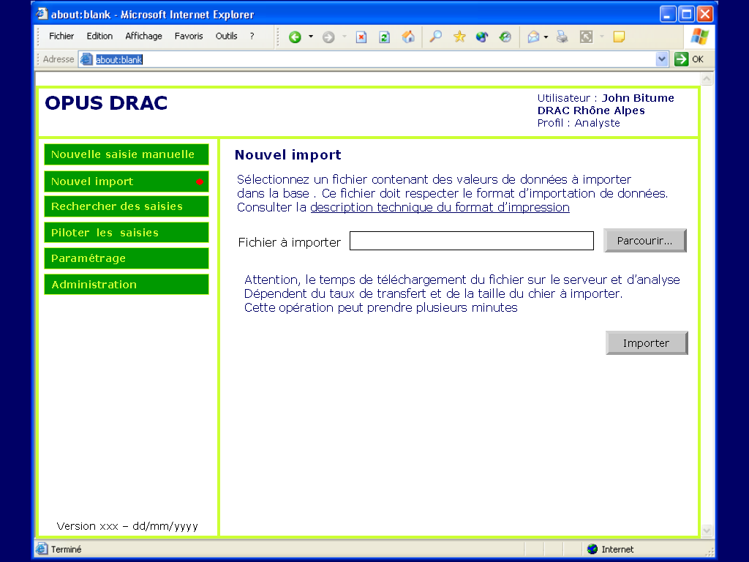

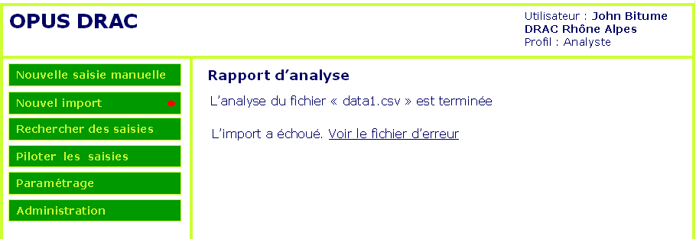

Import automatique
L’import automatique est sensiblement équivalent au cas d’un import piloté par l’utilisateur. Les fichiers sont déposés dans un répertoire spécifique du serveur (REP2) de façon transparente pour l’application.
Alors, pour un fichier d’import, deux fichiers coexistent :
- Le premier contient les données. Il est nommé : 1_<provenance>_<date (aaaammjj)>
- Le second prévient de la complétude du premier. Lorsque toutes les données du premier fichier ont été téléchargées, le second est généré. Son rôle est de figurer la disponibilité du fichier de données. Il sera nommé : 2_<provenance>_<date(aaaammjj)>
Chaque nuit, un programme automatique est lancé. Pour un fichier d’import, le programme recherche le fichier prévenant de la complétude des données à importer et s’il existe, lance le traitement sur le fichier contenant les données. Si le fichier de données ne contient pas d’erreur, les valeurs sont enregistrées dans la base avec comme origine, la chaîne de caractères contenue dans la partie « provenance » du nom du fichier d’import.
S’il contient des erreurs, un fichier d’erreur est généré (.log) et aucun enregistrement ne s’opère sur la base..

Dans tous les cas, après traitement, les fichiers sont enregistrés dans un sous répertoire « archive », à la date du jour. De sorte que, le répertoire de dépôt REP2 aura au total la structure suivante :
REP2
1_<provenance>_<date (aaaammjj)>
2_<provenance>_<date (aaaammjj)>
Date1 (aaaammjj)
1_<provenance>_<date (aaaammjj)>
2_<provenance>_<date (aaaammjj)>
1_<provenance>_<date (aaaammjj)>.log
Date2 (aaaammjj)
1_<provenance>_<date (aaaammjj)>
2_<provenance>_<date (aaaammjj)>
1_<provenance>_<date (aaaammjj)>.log
1_<provenance’>_<date (aaaammjj)>
2_<provenance’>_<date (aaaammjj)>

L’application ne fournit pas d’interface pour la consultation de ces fichiers.

Recherche des saisies et liste

Description
Cette fonction permet de rechercher une collecte réalisée sur une donnée pour la consulter ou la modifier. Elle est accessible via deux écrans distincts :
- Un écran de recherche pour les critères
- Un écran liste, résultat de la recherche conjuguant les critères

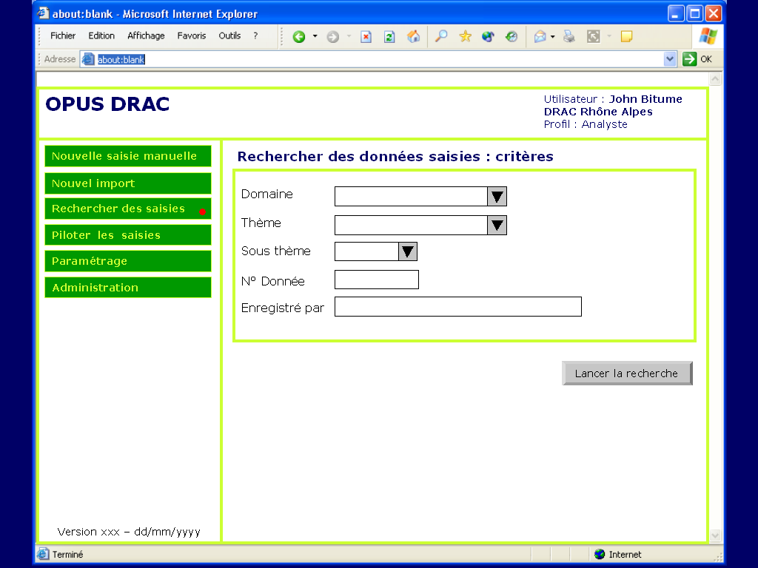
Critères de recherche

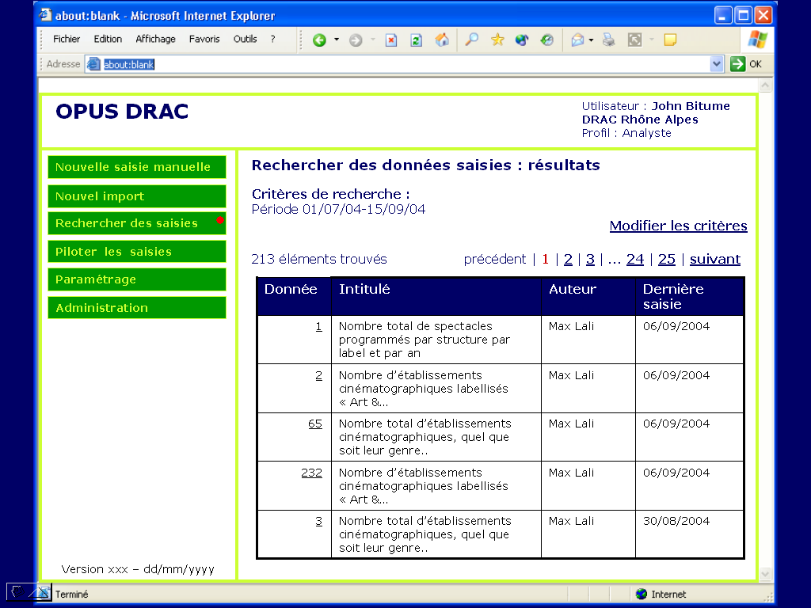
Résultats de la recherche

Informations présentes sur les écrans
Information | Type(*) | Initialisation | Modifiable | Obligatoire | Règle de gestion / Commentaire
Ecran recherche
Domaine OPUS | L | Non | Oui | Non | Ce champ n’apparaît que si l’utilisateur connecté est attaché à plusieurs domaines OPUS. Sinon, il est implicite
Thème | L | Non | Oui | Non
Sous thème | L | Non | Oui | Non
N° donnée | N | Non | Oui | Non
Auteur de la mise à jour | A | Non | Oui | Non | Ce champ attend le nom complet ou le début du nom de famille de l’auteur de la dernière mise à jour (recherche étendue)
Ecran liste
N° donnée | A | Non | Non | Oui
Intitulé | A | Non | Non | Oui
Auteur | A | Non | Non | Oui
Dernière saisie | A | Non | Non | Oui | Date de la dernière mise à jour
(*) A = Champ alpha-numérique, L = liste, N = Numérique, D = Date

Règle(s) de gestion complémentaire(s)
- Le résultat de la recherche présente une seule ligne par n° donnée. L’écran « saisie de la donnée » auquel on accède en cliquant sur le numéro de la donnée se placera toujours dans le contexte de la dernière période saisie de la donnée. L’utilisateur pourra ensuite consulter les autres périodes à l’aide des liens « période suivante », « période précédente » ou du champ « période de saisie » de l’écran « saisie de la donnée ».

- Seules les saisies non archivées sont visibles
- Les éléments de la liste sont triés par ordre croissant sur le n° de donnée.
- Seuls les saisies consultables sont affichées (voir le chapitre consacré à la sécurité applicative).

Actions possibles
Action | Commentaires
Ecran de recherche
Bouton « Rechercher » | Lance la recherche en conjuguant les critères renseignés
Ecran liste
Lien sur le numéro de donnée de chaque élément de la liste | Permet d’accéder à l’écran de saisie de la donnée en mode consultation

Cas d’erreur
Aucun cas d’erreur

Actions autorisées
 | Profils
Actions | Analyste | Concepteur | Administrateur | Superviseur
Bouton « Rechercher » | X | X | X | X
Lien sur le numéro de donnée de chaque élément de la liste | X | X | X | X

Pilotage des saisies

Description
Piloter les saisies consiste à rechercher une référence périodique choisie, les valeurs de données non renseignées. Cette fonction est représentée par trois écrans distincts
- Un écran de recherche pour les critères
- Une liste de données saisies correspondant aux critères de recherche
- Détail d’une saisie par groupe de travail

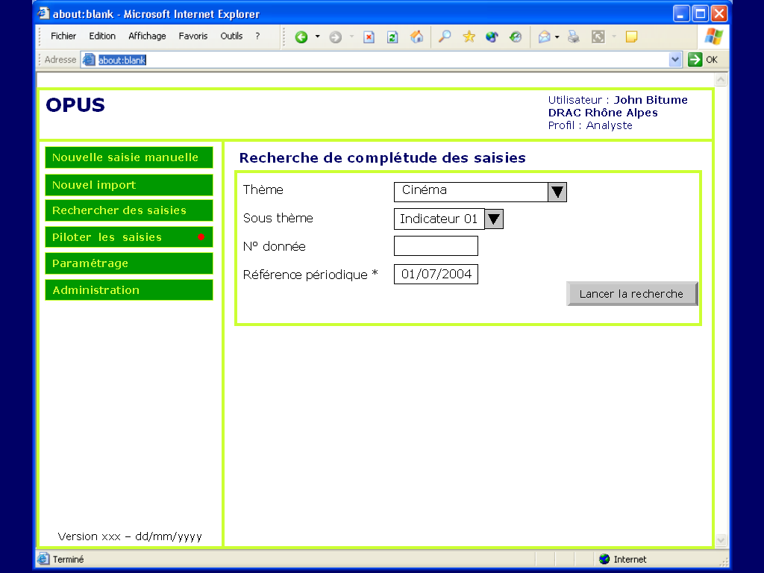
Critères de recherche

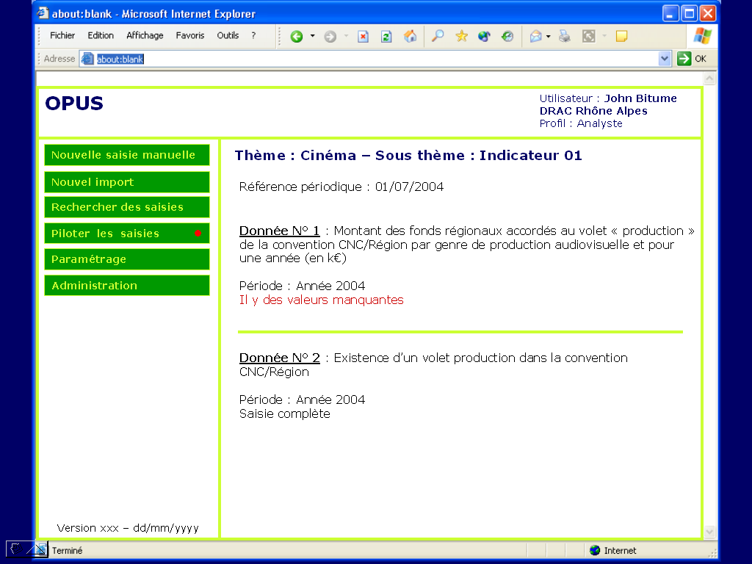
Résultats de la recherche

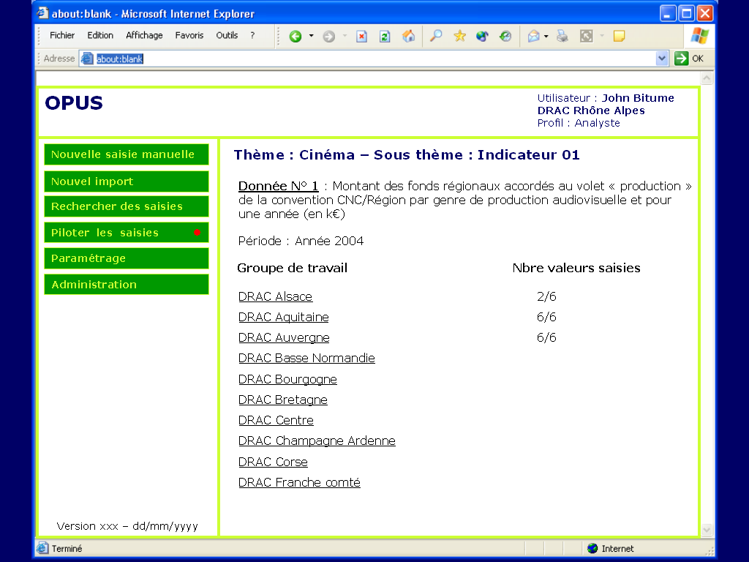
Détail d’une saisie par groupe de travail

Informations présentes sur les écrans
Information | Type(*) | Initialisation | Modifiable | Obligatoire | Règle de gestion / Commentaire
Ecran recherche
Domaine OPUS | L | Non | Oui | Non | Ce champ n’apparaît que si l’utilisateur connecté est attaché à plusieurs domaines OPUS. Sinon, il est implicite
Thème | L | Non | Oui | Non
Sous thème | L | Non | Oui | Non
N° donnée | N | Non | Oui | Non
Référence périodique | D | Date du jour | Oui | Oui | Cette date est la référence périodique de la saisie. Suivant, chaque donnée, elle peut représenter des intervalles de dates différents
Ecran liste
Domaine OPUS | A | Non | Non | Oui | Si nécessaire
Thème | A | Non | Non | Oui | Celui de l’écran précédent
Sous thème | A | Non | Non | Oui | Celui de l’écran précédent
Référence périodique | D | Non | Non | Oui | Celle de l’écran précédent
N° donnée | L | Non | Non | Oui
Intitulé | L | Non | Non | Oui
Période | L | Non | Non | Oui | Période correspondant à la référence périodique renseignée dans l’écran précédent
Valeurs manquantes | L | Non | Non | Oui | Les valeurs possibles sont : « saisie complète » et « il y a des valeurs manquantes »
Ecran de détail par saisie
Domaine OPUS | A | Non | Non | Oui | Si nécessaire
Thème | A | Non | Non | Oui | Celui de l’écran précédent
Sous thème | A | Non | Non | Oui | Celui de l’écran précédent
N° donnée | N | Non | Non | Oui
Intitulé | A | Non | Non | Oui
Période | A | Non | Non | Oui | Celle de l’écran précédent
Groupe de travail | L | Non | Non | Oui | Groupes de la structure de collecte. La liste correspond aux groupes auxquels l’utilisateur connecté est attaché
Nombre de valeurs saisies / Nombre de valeurs à saisir | L | Non | Non | Oui | Ce ratio est calculé par groupe de travail
(*) A = Champ alpha-numérique, L = liste, N = Numérique, D = Date

Règle(s) de gestion complémentaire(s)
- L’un des deux champs N° de donnée ou thème est obligatoire (écran recherche)
- Les éléments de la liste de données sont triés par ordre croissant sur le n° de donnée (écran liste).
- La liste des groupes de travail (si elle existe), est présentée par ordre alphabétique, triée sur le nom du groupe.

Actions possibles
Action | Commentaires
Ecran de recherche
Bouton « Rechercher » | Lance la recherche en conjuguant les critères renseignés
Ecran liste
Lien sur le numéro de donnée | Permet d’accéder à l’écran de détail par saisie
Ecran de détail par saisie
Lien sur le nom du groupe de travail | Permet d’accéder à l’écran de saisie de la donnée en mode consultation (voir le chapitre consacré à la gestion des saisies manuelles)

Cas d’erreur
Ecran de recherche
ERR_003 : Choix obligatoire du thème ou du n° de donnée
ERR_005 : La date de référence ne correspond à aucune période
Ecran liste
Aucun cas d’erreur
Ecran de détail par saisie
Aucun cas d’erreur

Actions autorisées
 | Profils
Actions | Analyste | Concepteur | Administrateur | Superviseur
Bouton « Rechercher » | X | X | X | X
Lien sur le numéro de donnée | X | X | X | X
Lien sur le nom du groupe de travail | X | X | X | X

Les fonctions d’analyse
Ce chapitre est dédié au module d’analyse présenté dans le chapitre « DESCRIPTION GENERALE ».

Modèle d’analyse

Principes OPUS
Le modèle d’analyse est intiment lié au modèle de collecte. Il en découle naturellement. Il en reprend l’intégralité des caractéristiques. Cependant, le modèle d’analyse est plus riche, plus varié et ouvert à la complexité.

Lien avec le modèle de collecte
Le modèle d’analyse est basé sur le modèle de collecte qu’il reprend intégralement :
- Les données dont la saisie des valeurs a été organisée sont présentes dans le modèle d’analyse
- Les entités permettant la ventilation des valeurs saisies sont présentes dans le modèle d’analyse comme composant des axes d’analyse
Le modèle d’analyse est plus riche que le modèle de collecte :
- Les entités composant un même axe d’analyse sont liés hiérarchiquement entre elles
- Chaque donnée est caractérisée par une fonction de projection régissant le calcul de consolidation

Formulation des indicateurs
Le modèle d’analyse est constitué d’un modèle physique de données et de formules permettant de créer des indicateurs supplémentaires plus complexes que les données élémentaires. Ces indicateurs supplémentaires sont entièrement définis dans l’outil Business Objects et stockés dans les documents Business Objects (se reporter au paragraphe « Création de nouveaux états »).

Axes d’analyses particuliers
Les axes d’analyses CALENDRIER et ORGANISATION sont immuables dans l’usage d’OPUS. Aucun modèle d’analyse – a fortiori de collecte- ne peut être défini sans ces axes obligatoires.
Composition de ces axes
Axe CALENDRIER GENERAL
ANNEE > SEMESTRE > TRIMESTRE > MOIS > JOUR

Axe ORGANISATION
DOMAINE > GROUPE

Application au domaine DRAC
Le Ministère de la Culture et de la Communication est structuré en utilisant un critère géographique : Les DRAC correspondent à des régions de France. Par ailleurs il est nécessaire de ventiler les valeurs de données par zones géographiques ; Mais ces zones diffèrent des DRAC utilisées pour l’organisation, il s’agit des Départements. Dans ce cas il est nécessaire de créer une dimension « géographique » dans la phase de paramétrage de l’application (définition du modèle et de la structure de collecte).
La figure ci-dessous présente la dimension géographie pour le domaine DRAC :
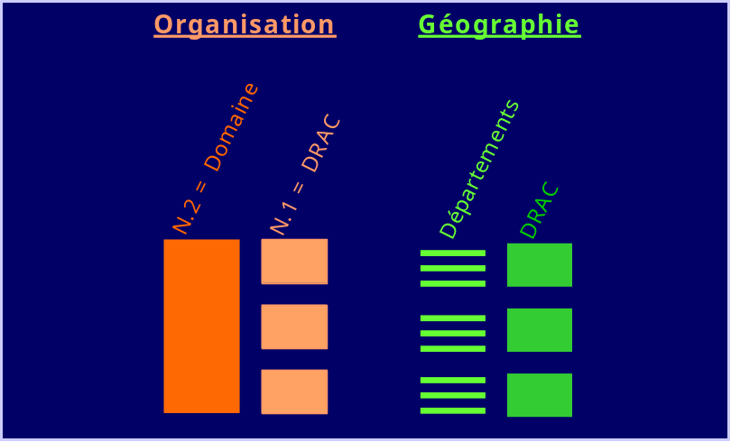

Le reste du modèle de collecte et d’analyse n’est pas repris dans ce document car des évolutions sont en cours au Ministère de la Culture et de la Communication.

Entrepôt de données valorisées
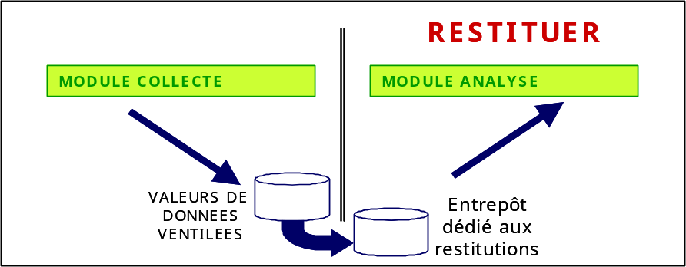
Les valeurs de données, qui sont saisies dans le module de collecte de l’application, sont mises à disposition des utilisateurs pour leur analyse via le module d’analyse. Ce module est constitué d’un entrepôt spécialisé permettant le stockage le plus adapté à une extraction rapide et souple. L’outil de restitution Business Objects s’appuie sur cet entrepôt.

Référentiels
L’ensemble des dimensions définies et utilisées dans le module de collecte sont mises à disposition pour la restitution dans le module d’analyse. Ce processus d’alimentation est réalisé par l’application de manière transparente pour l’utilisateur quelque soit son rôle, analyste, concepteur ou administrateur.

Référence pour les dimensions
Les dimensions sont paramétrées dans le module de collecte et leurs occurrences utilisées pour ventiler les valeurs de données élémentaires. Le modèle de collecte est la référence de l’application en matière de dimensions. Tout changement de contenu et toute modification de structure est prise en compte. Elle est systématiquement propagée vers l’entrepôt de données.
Les règles de gestion du module de collecte garantissent l’intégrité du modèle quant à ses dimensions.
Enumération des règles de gestion propres aux modifications des dimensions :

REF | Intitulé
RG-RD1 | Il est possible d’ajouter des occurrences dans une dimension, à tout moment de la vie de l’application.
RG-RD2 | Il est possible de retirer des occurrences d’une dimension si et seulement si aucune valeur de donnée ne l’utilise pour sa ventilation.  Conséquence : pour retirer une occurrence d’une dimension, il est nécessaire de supprimer ou modifier toutes les valeurs de données impliquées.
RG-RD3 | Il est possible d’ajouter des dimensions, à tout moment de la vie de l’application.
RG-RD4 | Il est possible de retirer des dimensions si et seulement si aucune donnée ne l’utilise pour sa définition.  Conséquence : pour retirer une dimension, il est nécessaire de supprimer ou modifier toutes les données impliquées.

De même, les règles de gestion du module de collecte garantissent l’intégrité du modèle quant aux axes d’analyse (assemblages de dimensions).
Enumération des règles de gestion propres aux modifications des axes d’analyse :
REF | Intitulé
RG-RA1 | Il est possible de modifier un axe en ajoutant des dimensions au dessus du niveau le plus agrégé.
RG-RA2 | Il est possible de modifier un axe en ajoutant des dimensions entre le niveau le plus agrégé et le niveau le plus détaillé.
RG-RA3 | Il est possible de modifier un axe en ajoutant une dimension entre le niveau le plus détaillé et les données elles-même.  Un avenant au projet initial est prévu pour permettre aux utilisateurs de modifier la répartition d’une donnée sur un axe (par exemple pour passer d’un niveau plus agrégé à un niveau plus fin). Dans ce cas, il faut préciser les modalités de reprise de l’historique des valeurs déjà saisies. Cette fonctionnalité supplémentaire est décrite dans un document annexe au présent document (SPEC OPUS DRAC Evolution.doc).

Référence pour structures de données
Les données sont paramétrées dans le module collecte. Le modèle de collecte est la référence de l’application en matière de structure de données.
Enumération des règles de gestion propres aux modifications des données :
REF | Intitulé
RG-RE1 | Il est possible d’ajouter des données (structure) à un modèle de collecte.
RG-RE2 | Il est possible de retirer des données (structure) si et seulement si aucune valeur n’est saisie pour cette donnée.  Conséquence : pour retirer une donnée (structure), il est nécessaire de supprimer toutes les valeurs saisies.

Référence pour les valeurs de données
Les données sont paramétrées dans le module de collecte. De même, les valeurs de données sont saisies dans ce module.
Enumération des règles de gestion propres aux modifications des valeurs saisies :
REF | Intitulé
RG-RV1 | Une valeur saisie est tout d’abord présente dans la base de collecte
RG-RV2 | Une valeur saisie est propagée par l’application dans l’entrepôt dédié à l’analyse de manière automatique et transparente pour l’utilisateur final.
RG-RV3 | Un valeur saisie a une durée de vie connue. A l’échéance de fin de vie, la valeur saisie est rendue indisponible pour l’analyse de manière automatique et transparente pour l’utilisateur. Dans ce cas, la donnée indisponible n’est pas physiquement effacée de l’entrepôt, elle est archivée.
RG-RV4 | IDEM RG-RV3 appliqué à la base de collecte : Au delà de leur durée de vie, les données sont rendues indisponibles en accès par le module de collecte.

Conservation des données
Durée de vie des valeurs de données limitée dans le temps.
Conformément aux règles énoncées ci-dessus (RG-RV3 et RG-RV4), les valeurs de données ne sont plus utilisables au delà de délais spécifiques : Ceux définis par la durée de vie de chaque donnée.
Donnée indisponible contre suppression physique :
Les valeurs de données archivées ne sont plus utilisables mais ne sont pas physiquement supprimées des bases de données. Le changement est opéré automatiquement par l’application.
La suppression physique peut être obtenue mais n’intervient pas de manière automatique (voir chapitre consacré aux fonctions techniques : purge).
Durée de vie infinie pour les données :
L’application ne contraint pas l’utilisateur à définir une durée de vie limitée aux données. Sans précision quant à cette limite, les valeurs de données ont donc une durée de vie infinie.

Constitution et alimentation de l’entrepôt

Principes du modèle de données de l’entrepôt
Sur le plan fonctionnel, le modèle ne peut être précisé puisque l’application est générique et que les entités fonctionnelles utilisées ne sont pas connues d’avance.
Cependant des règles sont édictées pour définir le modèle de données que l’application réalise :
REF | Intitulé
RG-ME1 | Le niveau de détail présent dans l’entrepôt d’analyse est systématiquement le même que celui de la base de collecte. Cette règle ne présente aucune exception.  Le niveau de détail de la base de collecte se retrouve intégralement dans la base d’analyse  Les niveaux de détail de la base de collecte et d’analyse sont identiques
RG-ME2 | Les entités fonctionnelles assignées au rôle de dimensions forment des tables.
RG-ME3 | Les données sont regroupées dans des tables de fait selon leurs similitudes. La similitude est basée sur la présence des mêmes dimensions de ventilation dans la définition de la donnée..
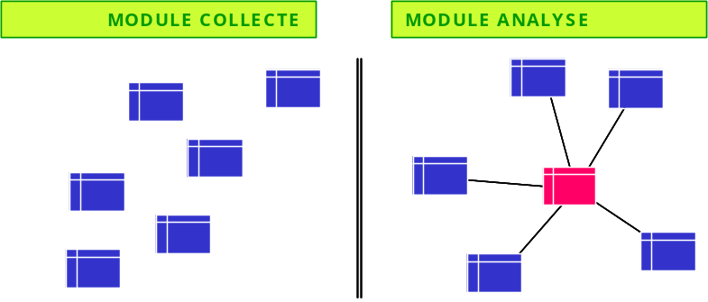

Contrôles des valeurs de données
La qualité des données insérées dans l’entrepôt dépend de la saisie et des contrôles effectués pendant cette opération. Aucun contrôle supplémentaire ni transformation n’est réalisé dans la phase d’extraction-Chargement alimentant l’entrepôt.

Règles d’alimentation
REF | Intitulé
RG-AL1 | Les valeurs de données saisies dans le module de collecte sont insérées par l’application OPUS dans l’entrepôt, systématiquement.
RG-AL2 | Les valeurs de données modifiées dans le module de collecte sont modifiées par l’application OPUS dans l’entrepôt.
RG-AL3 | Les valeurs de données supprimées à partir du module de collecte sont supprimées par l’application OPUS dans l’entrepôt.  .
RG-AL4 | L’alimentation est une opération qui s’effectue de manière indépendante des interventions utilisateur dans le module de collecte.  Corollaire : Il existe un « délai de propagation » des interventions utilisateurs vers le module d’analyse.

Disponibilité des données
Les données visibles avec l’outil de restitution Business Objects répondent aux critères suivants :
- La date de validité de la donnée n’a pas expiré
- Un délai d’une nuit s’est écoulé entre l’instant de l’enregistrement de la saisie et la disponibilité effective. Une opération de prise en compte s’est déroulée entre l’instant de l’enregistrement de la saisie et la disponibilité effective
- La valeur n’a pas été effacée volontairement ultérieurement à l’enregistrement de la saisie.

Accès à la source : l’univers BO
L’unique moyen d’accéder aux données et aux valeurs de données saisies est l’outil Business Objects au travers des univers. L’univers BO un élément présentant les données dans leur contexte « métier ».

Principes OPUS
Se reporter au paragraphe « Sécurité de l’application » pour accéder au concept de « domaine »

Etendu d’un univers
L’univers Business Objects est un moyen d’accès aux valeurs de données saisies. Par conséquent, il représente l’ensemble du modèle de collecte.

Un univers a –au minimum- le même périmètre qu’un domaine sur le plan fonctionnel. Autrement dit les objets sémantiques BO contenu dans l’univers sont tous ceux présentés dans la structure de collecte correspondante –au moins.

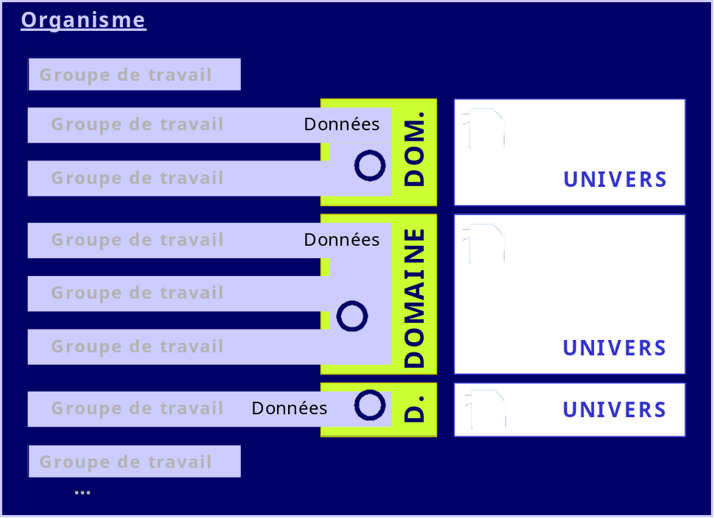
Extension :
Dans certains cas d’utilisation, il peut être nécessaire qu’une notion (donnée ou dimension) appartenant à un domaine soit aussi disponible dans un autre univers. Ceci peut-être défini dans le module de collecte lors de la phase de référencement d’une donnée dans un domaine. Un donnée référencée sur plusieurs domaines figurera donc dans les différents univers BO correspondant.
Au niveau du module de collecte et des saisies, cette donnée reste unique.
Le schéma ci-dessous présente graphiquement cette extension :

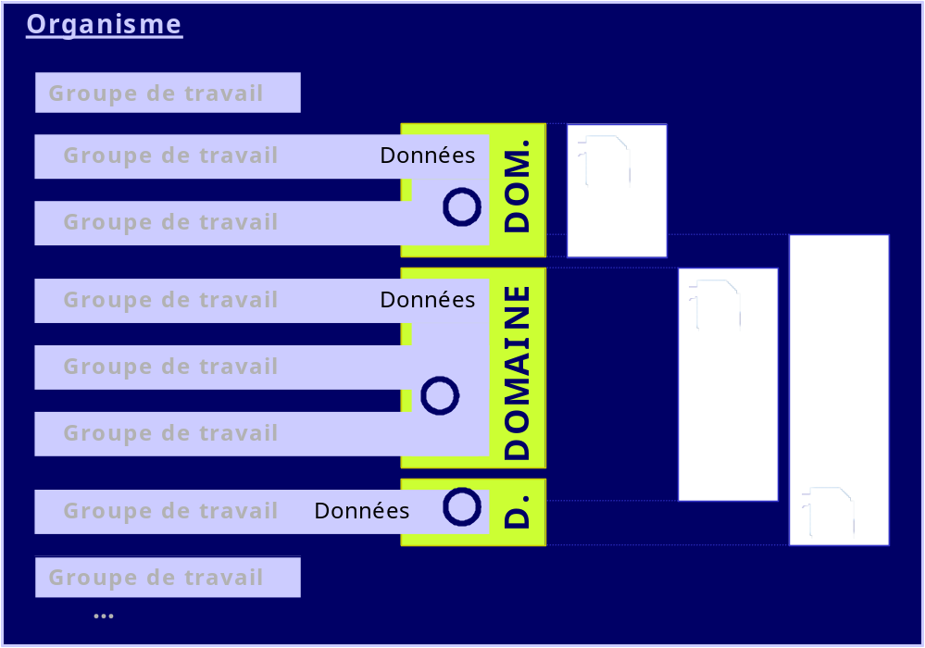
Contenu d’un univers
Les univers représentent les objets qui définissent le modèle de collecte :
- Les données et leurs attributs
- Les dimensions et leurs attributs
Les univers permettent d’accéder aux valeurs saisies pour les données et dans les dimensions.
Les mesures de l’activité couverte par un domaine OPUS et utilisées pour l’analyse et le suivi de cette activité sont portées par les indicateurs qui doivent être définis dans les documents Business Objects.
Deux utilisations se présentent :
- Premier cas : la donnée est directement utilisée comme mesure d’activité et figure dans un rapport BO sans transformation.
- Second cas : La mesure d’activité et l’analyse nécessitent la combinaison de plusieurs données et l’application d’une formulation.
Dans le second cas, la formulation est entièrement réalisée par l’utilisateur final dans l’étape de création du document Business Objects (Module WebIntelligence). La formulation d’un indicateur est stockée par Business Objects uniquement dans le ou les documents qui la contiennent. Cette formulation n’est pas présente dans la définition du ou des univers utilisés pour les documents en question.

Remarque : Il est possible de créer un document BO par domaine, accessible en écriture uniquement par l’administrateur du domaine et qui servirait de référence aux indicateurs formulés d’un même domaine. Ainsi, si ce document est maintenu avec suffisamment de rigueur par les administrateurs des domaines, les utilisateurs pourront venir y puiser les indicateurs formulés présents dans les documents d’entreprise.

Organisation d’un univers
L’organisation des objets sémantiques (colonne de gauche pour un utilisateur réalisant des requêtes ou des rapports) est réalisée selon les règles suivantes :
- Les objets « dimension » sont regroupés par classe.
- Les classes contenant les dimensions représentent les axes
- Les classes contenant les dimensions sont nommées par le nom de l’axe (issu du paramétrage dans module de collecte)
- Les objets « dimension » contenus dans une classe sont liées par un lien de hiérarchie.
- Le lien hiérarchique des objets dimension contenus dans une même classe est celui défini dans le paramétrage du module de collecte.
- Les classes « axe » (contenant les objets « dimension ») sont à la racine du répertoire. Chacune de ces classes porte le nom court de l’axe défini dans le module de collecte et a pour description le contenu du champ « Nom » du module de collecte
- Les objets « données » sont tous regroupés dans une classe nommée « Données »
- La classe nommée « données » contient des sous-classes permettant d’organiser les objets.
- Les sous-classes contenues dans « données » correspondent exactement aux thèmes et sous-thèmes définis dans le module de collecte pour organiser les données élémentaires. Ils sont nommés comme dans le module de collecte (champs « nom » et « description »).
- Un objet « données », qui représente une donnée, est présenté dans une classe nommée par le nom du sous-thème à laquelle cette donnée appartient. Son nom est constitué du nom court de la donnée défini dans le module de collecte. Son intitulé (libellé long) est contenu dans le champ « description » de l’objet.

Le schéma ci-dessous est une représentation des règles édictées.
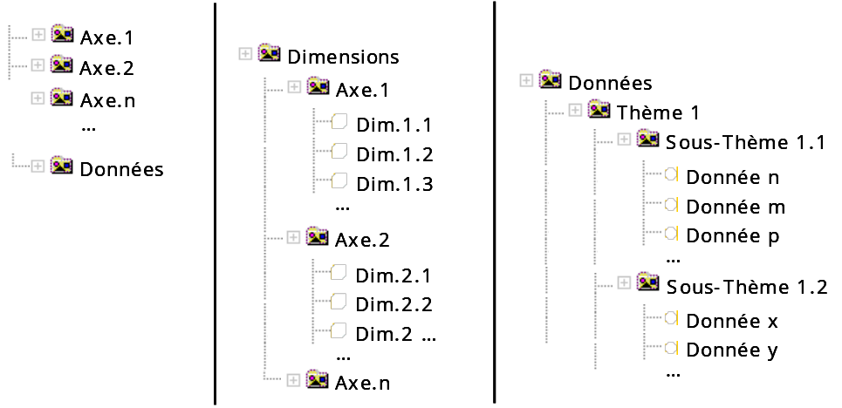

Application au cas DRAC
Le modèle de collecte DRAC n’est pas arrêté à ce jour.
Par conséquent, ce paragraphe ne présente pas le contenu réel de l’univers dédié au domaine DRAC. Néanmoins, il est possible d’appliquer les règles édictées concernant la couche sémantique de l’univers pour figurer l’apparence générale de celui-ci.

Graphe 1 : Classes et dimensions

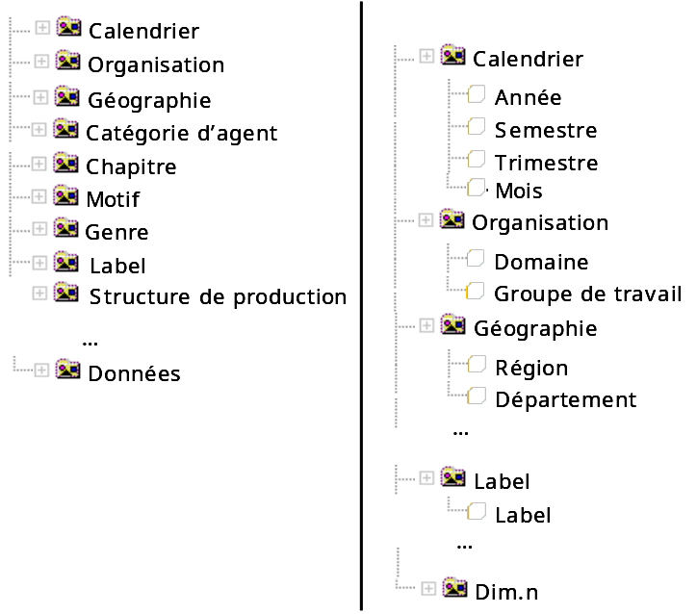
Graphe 2 : Classes et données (indicateurs au sens BO)
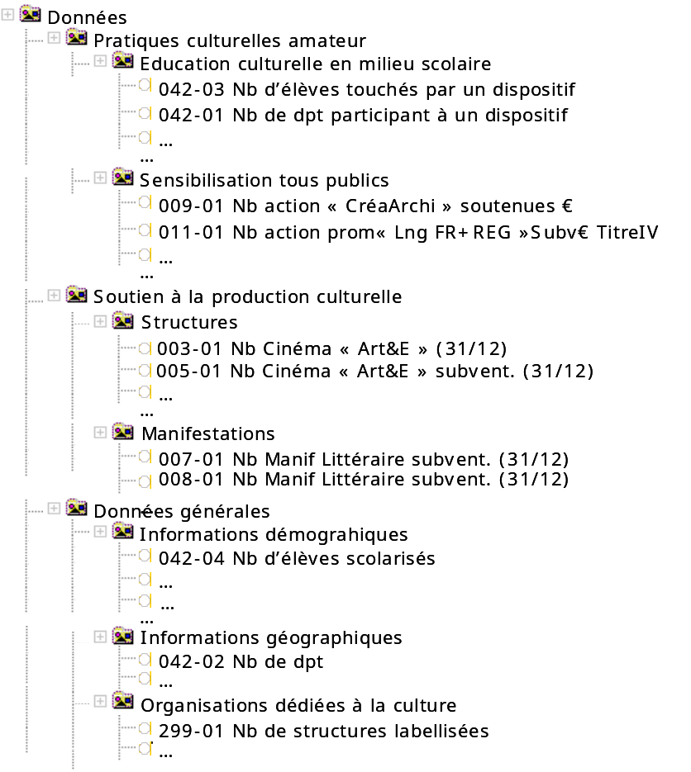

traitements techniques automatiques
Les opérations les plus techniques sont réalisées par l’application OPUS sans intervention des utilisateurs.
Liste des opérations :
A | - Création du schéma physique des données de l’entrepôt dédié à l’analyse
B | - Maintenance de ce schéma en cas de modifications des structures de données dans le modèle de collecte.
C | - Alimentation de l’entrepôt avec les valeurs de données nouvellement saisies
D | - Modification dans l’entrepôt des valeurs de données modifiées lorsqu’elles sont déjà insérées
E | - Création des univers : construction de la couche technique
F | - Création des univers : construction de la couche sémantique
G | - Maintenance des univers en cas de modification des structures de données dans le modèle de collecte
H | - Administration des aspects de sécurité en supervisant le système Business Objects

Ordonnancement : L’ordonnancement des opérations effectuées n’a pas d’impact fonctionnel car l’alimentation doit rester transparente pour l’utilisateur.
Planification : Ces opérations sont lancées chaque nuit depuis une classe java du serveur d’application. L’optimisation des heures de déclenchement des opérations se fera en concertation avec l’équipe technique du Ministère. Les paramètres réglant ces heures seront accessibles dans la base de données du module de collecte.

Restitutions

Outil Business Objects
Le pilier des restitutions réalisées avec l’outil Business Objects est le document. Il s’agit d’une structure contenant des requêtes, des formules de calcul et des formatages. Les documents permettent d’accéder à des informations sans manipulations techniques de requêtage. Le fait de travailler sur des documents communs facilite les échanges puisque chacun peut avoir la même vision au même instant des chiffres de l’activité.

Authentification dans le module d’analyse
Pour accéder à InfoView ou à WebIntelligence, il est nécessaire de s’authentifier dans une interface indépendante du module de collecte OPUS. Les login et mot de passe à utiliser par chaque utilisateur sont ceux définis dans le module d’administration : il sont communs aux deux grands modules d’OPUS : identification identique coté collecte et coté analyse.
Remarque : La double authentification ne met pas en cause l’unité et homogénéité de l’application OPUS.

Utilisation de documents BO

Fonctionnalités de BO Infoview dans OPUS
BO Infoview est le moyen pour les utilisateurs d’accéder aux valeurs de données présentées dans les rapports par le biais de l'intranet en mode Web comme le reste de l’application OPUS (fonctionnalités de saisie, de paramétrage, d’administration).
Les rapports prédéfinis sont présentés dans des documents et sont listés lorsqu’ils sont disponibles pour l’utilisateur. Il existe dans le cadre d’OPUS trois listes de documents permettant de contrôler leur utilisation :
- Les documents « d'entreprise » sont un répertoire de documents partagés à toute l’organisation
- Les documents « personnels » sont un répertoire de documents enregistrés pour une utilisation personnelle.
- Les documents de la « Boite aux Lettres » sont ceux que d’autres utilisateurs ont transmis directement.
Cela permet de travailler sur ses propres documents (documents personnels), de partager des documents avec d’autres utilisateurs ciblés (envois directs) ou d’élargir la distribution en partageant (document d’entreprise).

Autorisation d’accès aux documents
Documents personnels et contenus de Boite à Lettre sont strictement personnels et sont donc systématiquement accessibles par leur propriétaire et uniquement par ce dernier.
Concernant les documents d’entreprise, il existe des droits d’accès aux documents. Un utilisateur ayant les droits d'accès nécessaires à au moins un document d'entreprise verra ce document dans sa liste de documents d’entreprise. Ainsi, un utilisateur faisant partie d’un groupe de travail (et donc aussi d’un domaine OPUS) verra dans sa liste de document d’entreprise, les documents qui ont été partagés pour son groupe. Ces documents seront ceux du domaine correspondant.
Types de documents accessibles
Les documents créés à l’aide de WebIntelligence ou de Business Objects sont accessibles. En complément, tous les documents de bureautique dont le format n’est pas celui de Business Objects peuvent être chargés dans le référentiel et sont, de ce fait, accessibles (exemple de formats : Word, Excel, PDF, etc).

Apparence des pages InfoView et page d’accueil
La capacité de personnalisation de l’interface d’InfoView est accordée à tous les profils.
Voir documentation d’InfoView pour les détails sur les possibilités de personnalisation

Catégories
Voir paragraphe « Enregistrement et catégorisation des documents » ci-après.

Impressions
Les impressions de rapports sont possibles depuis InfoView (mode Web). Cependant, il ne s’agit pas d’une fonctionnalité Business Objects et l’impression d’un document présent à l’écran au format HTML peut ne pas être tout à fait conforme à la visualisation écran. Ceci dépend des réglages du navigateur utilisé. Se reporter aux guides de l’application InfoView pour des détails supplémentaires à propos des réglages de navigateur.

Documents prédéfinis du domaine DRAC
Les documents prédéfinis du domaine DRAC sont spécifiés dans le document CCTP émis par le Ministère de la Culture et de la Communication.
  - Il s’agit des rapports listé dans l’annexe « D » du CCTP.
  - Il s’agit des rapports de synthèse décrits dans l’annexe « E » du CCTP.
Tous les documents prédéfinis du domaine DRAC sont des documents BO. Il n’y a pas de documents d’autre type prévu (Word, Excel, PDF, etc).
Les documents prédéfinis du domaine DRAC sont réalisés avec l’outil WebIntelligence. Ils sont accessibles en mode web via InfoView. Il est possible de les modifier en mode web via WebIntelligence, à condition d’avoir le profil suffisant (en l’occurrence administrateur du domaine).

Utilisation de la zone commentaire
Les documents BO prédéfinis présentent tous une zone commentaire. Ce commentaire fait partie de la structure du document. C’est une cellule du document dont la valeur persiste lorsque les données calculées sont rafraîchies.

Requêtes libres et creation de documents BO
Les utilisateurs d’OPUS bénéficient des mêmes facultés en mode web que s’ils utilisent Business Objects Reporter. Ceci est du à l’utilisation de WebIntelligence.
- • Les univers sont utilisés pour construire les requêtes
- • Les requêtes servant à extraire des informations depuis l'emplacement de stockage des données
Un utilisateur du module d’analyse peut créer des requêtes et créer des documents dans lesquelles les placer. Au sein d’un document BO, cet utilisateur peut en outre créer des indicateurs supplémentaires en utilisant les données de base présentées dans l’univers dans des formules de calcul. Cet utilisateur peut organiser le fruit des requêtes et des formules créées afin qu’ils s'affichent clairement.

Enregistrement et catégorisation des documents
Le nombre de documents répertoriés peut être important et augmente avec le temps généralement. Parce que les longues listes de documents peuvent s’avérer difficiles à utiliser, il est possible d’associer les documents divers à des catégories formant alors des sous-ensembles de documents.
Ces catégories sont utilisées dans InfoView comme critère de filtrage pour n’afficher dans une liste que les documents d’une catégorie choisie par l’utilisateur.
Catégories référentielles et catégories personnelles
Tout utilisateur (profil « UTILISATEUR » ) peut créer ses propres catégories. Elles sont utilisées pour gérer ses propres documents (liste de documents personnels). Cet utilisateur peut les modifier, les supprimer.
Les documents d’entreprise eux sont regroupés dans des catégories dites « de référentiel ». . Ces catégories sont gérées par un utilisateur ayant le profil « SUPERVISEUR » dans le module d’administration de Business Objects. Il s’agit d’une opération manuelle.
Affectation des catégories aux documents
Cette opération s’effectue lors de l’enregistrement des documents en précisant la catégorie choisie dans les propriétés du document. Un document peut être affecté à une ou plusieurs catégories simultanément.

Suppression de documents
Il est possible à un utilisateur de supprimer des documents selon les modalités suivantes :
- Cas des documents personnels
Tout utilisateur peut supprimer des documents (tous types) figurant dans sa liste de documents personnels zone de stockage de Boîte aux lettres et Documents personnels.
- Cas des documents en Boite aux Lettres
Tout utilisateur peut supprimer des documents (tout types) figurant dans sa « Boîte aux lettres ».
- Cas des documents d’entreprise
Un utilisateur peut supprimer les documents dont il est le créateur.

Les fonctions de paramétrage

Gestion des axes et des dimensions

Description
Les axes et les dimensions sont les éléments de ventilation des données. Leur gestion est organisée suivant trois écrans distincts :
- Un écran présentant la liste des axes
- Un écran décrivant l’axe et ses dimensions
- Un écran décrivant les valeurs des dimensions d’un axe

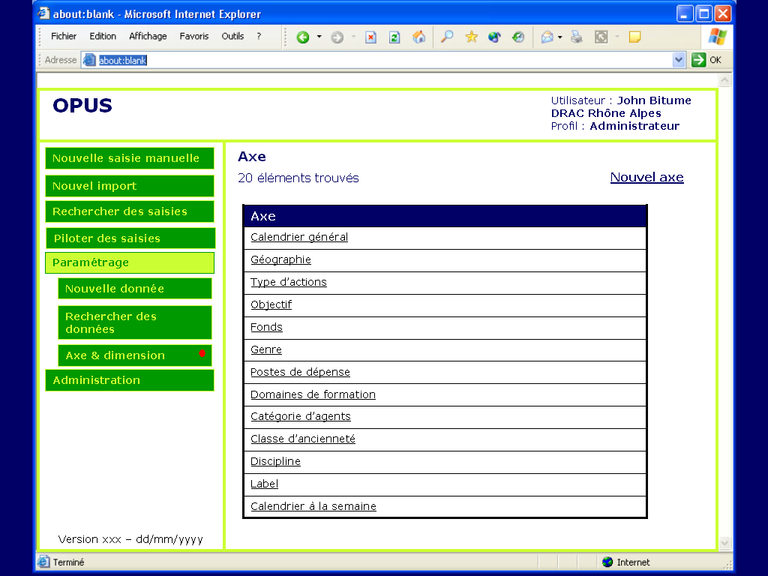
Liste des axes
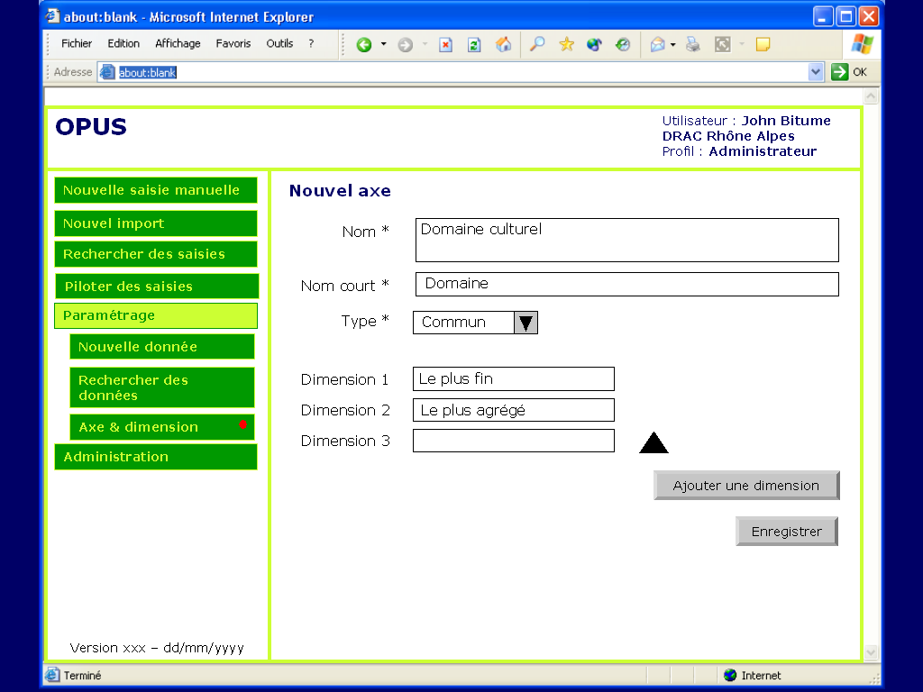
Axe et dimensions d’axe

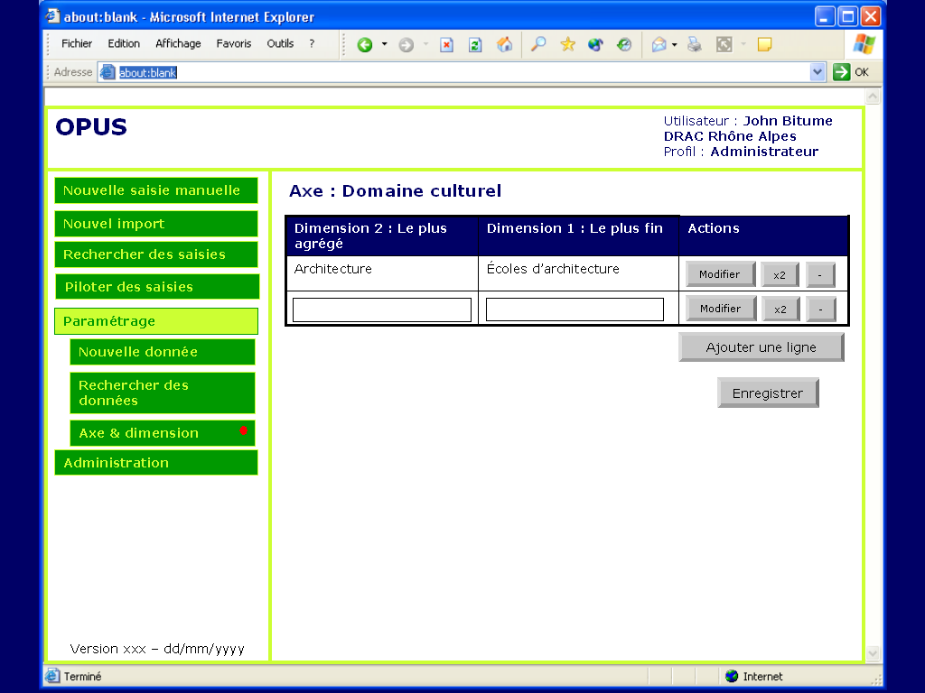
Valeurs de dimensions d’axe : cas où l’axe est de type « commun »

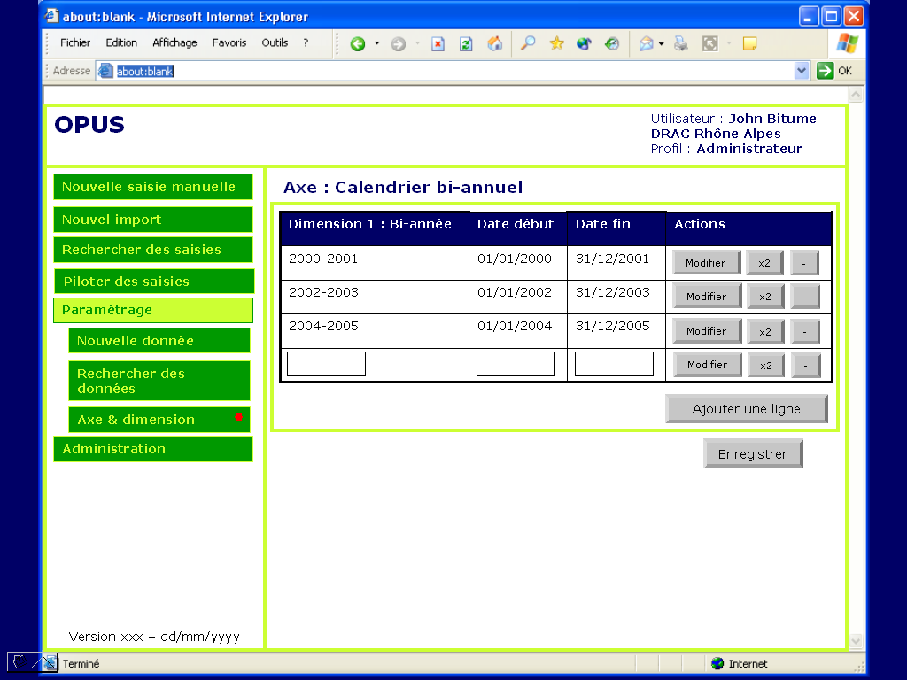
Valeurs de dimensions d’axe : cas où l’axe est de type « calendrier »

Informations présentes sur les écrans
Information | Type(*) | Initialisation | Modifiable | Obligatoire | Règle de gestion / Commentaire
Ecran liste des axes
Nom de l’axe | L | Non | Non | Oui | Les axes sont présentés par ordre alphabétique
Ecran axe
Nom | A | Non | Oui | Oui
Nom court | A | Non | Oui | Oui
Type | L | Ordinaire | Oui | Oui
Dimension (1, 2, 3) | A | Non | Oui | Non
Ecran valeurs des dimensions de l’axe
Valeur de dimension | A | Non | Oui | Oui
Dates | D | Non | Oui | Oui | Dans le cas où l’axe est de type « calendrier ». Un contrôle de cohérence est fait sur la date de début et la date de fin (date début <= date fin)
(*) A = Champ alpha-numérique, L = liste, N = Numérique, D = Date

Règle(s) de gestion complémentaire(s)
- Au moins un couple (dimension, type de la dimension) est obligatoire pour définir un axe
- En mode modification, le type de la dimension n’est plus modifiable s’il existe des valeurs
- Si le type de l’axe est égal à la valeur « calendrier », les valeurs de dimensions correspondront toujours à un intervalle de dates qu’il faudra préciser
- La suppression d’un axe est possible tant qu’aucune de ses dimensions n’est attachée à une donnée

Actions possibles
Action | Commentaires
Ecran liste des axes
Lien « Nouvel axe » | Permet d’accéder à l’écran axe en mode création
Lien sur le nom de l’axe | Permet d’accéder à l’écran axe en mode consultation
Ecran axe
Bouton « Ajouter une dimension » | Permet d’ajouter une dimension (vers un niveau supplémentaire d’agrégation)
Bouton « Supprimer une dimension » | Permet de supprimer une dimension
Bouton « Enregistrer » | Enregistre la fiche axe
Lien « Modifier » | Recherche la page en mode modification
Bouton « Supprimer » | Supprime l’axe et ses dimensions
Bouton « flèche » | Permet d’insérer une dimension à n’importe quel niveau de détail d’un axe
Lien «valeurs des dimensions de l’axe » | Enregistre la fiche axe et permet d’accéder à l’écran « valeurs des dimensions de l’axe » en mode consultation
Ecran valeurs des dimensions de l’axe
Bouton « Ajouter une ligne » | Ajoute une ligne vierge au tableau
Bouton « Modifier la ligne » | Permet de modifier une ligne du tableau
Bouton « Supprimer la ligne » | Supprime la ligne du tableau
Bouton « Dupliquer la ligne » | Permet de dupliquer la ligne
Bouton « Enregistrer » | Enregistre les valeurs de dimensions de l’axe
Lien « Modifier » | Recherche la page en mode modification

Cas d’erreur
Ecran liste des axes
Aucun cas d’erreur
Ecran axe
ERR_001 : Suppression impossible
ERR_002 : Unicité du nom
ERR_002 : Unicité du nom court
ERR_006 : Définition obligatoire d’au moins une dimension
Ecran valeurs des dimensions d’axe
ERR_001 : Suppression impossible
ERR_002 : Unicité de valeur de dimension

Actions autorisées
 | Profils
Actions | Analyste | Concepteur | Administrateur
Ecran liste des axes
Lien « Nouvel axe » |  | X | X
Lien sur le nom de l’axe |  | X | X
Ecran axes
Bouton « Ajouter une dimension » |  | X | X
Bouton « Supprimer une dimension » |  | X | X
Bouton « Enregistrer » |  | X | X
Lien « Modifier » |  | X | X
Bouton « Supprimer » |  | X | X
Lien «valeurs des dimensions de l’axe » |  | X | X
Ecran valeurs des dimensions de l’axe
Bouton « Ajouter une ligne » |  | X | X
Bouton « Modifier la ligne » |  | X | X
Bouton « Supprimer la ligne » |  | X | X
Bouton « Dupliquer la ligne » |  | X | X
Bouton « Enregistrer » |  | X | X
Lien « Modifier » |  | X | X

Gestion des données – Fiche donnée

Description
La fiche donnée définit la donnée de façon structurelle et organisationnelle :
- Elle décrit sa structure (Intitulé, type, dimensions de répartition…)
- Elle organise sa mise à disposition dans le module de collecte et dans le module d’analyse (thèmes et sous thèmes, partage en collecte et en analyse…)

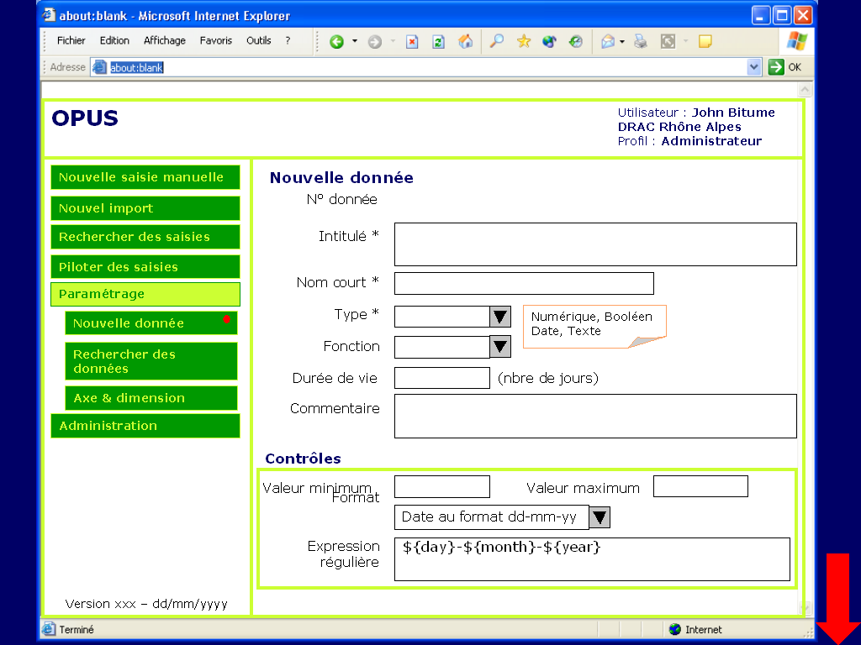
Fiche donnée – page 1

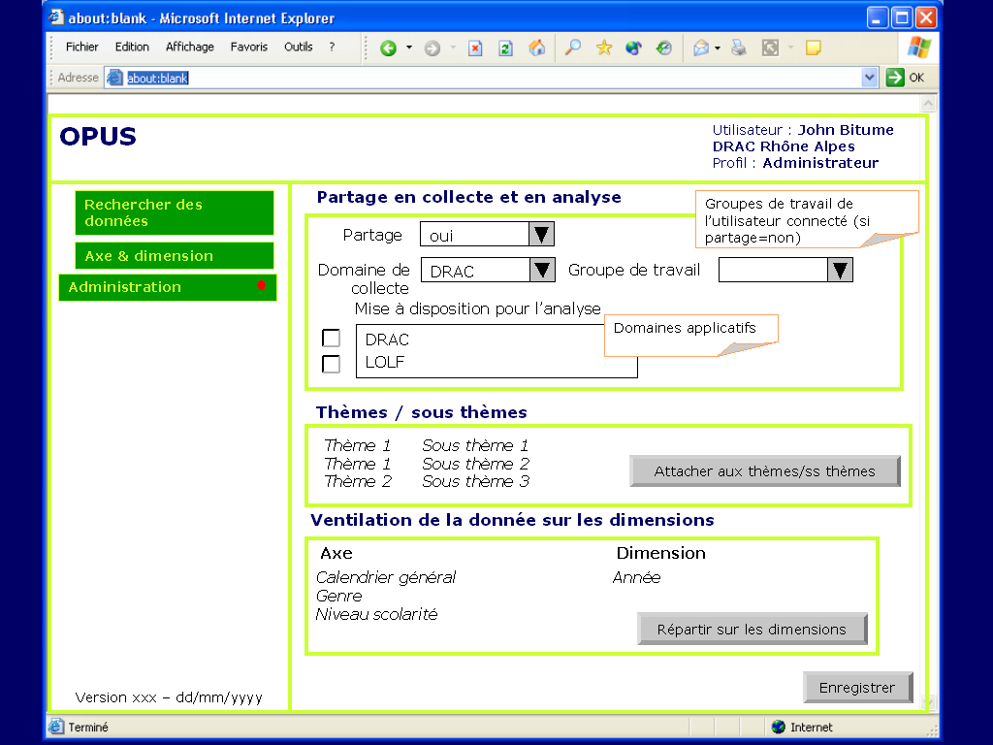
Fiche donnée – page 2

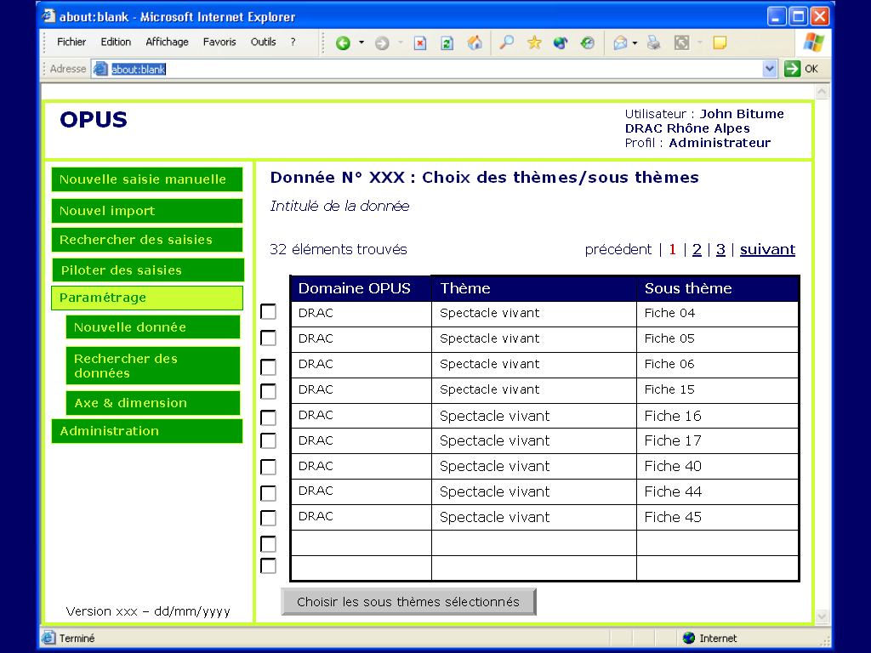
Choix des thèmes et des sous thèmes

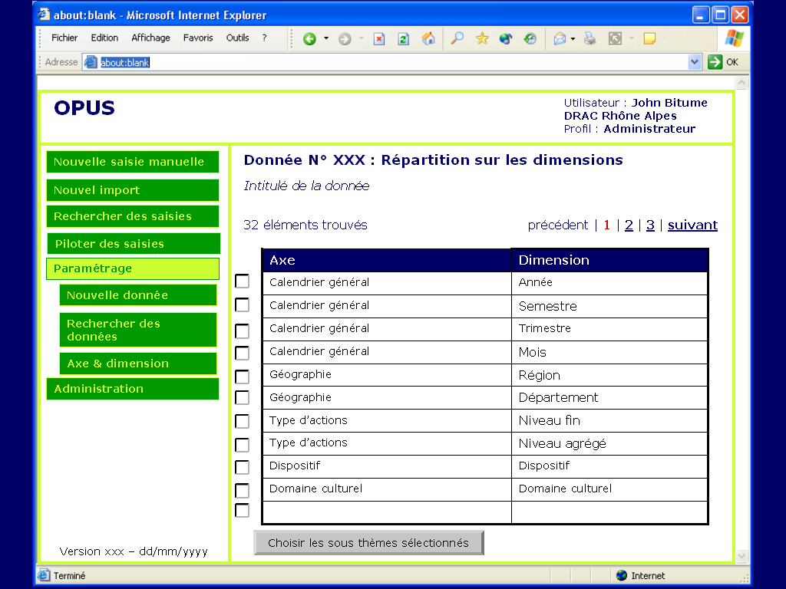
Choix des dimensions

Informations présentes sur les écrans
Information | Type(*) | Initialisation | Modifiable | Obligatoire | Règle de gestion / Commentaire
Ecran donnée
N° donnée | N | Non | Non | Oui | Le n° de donnée est générée automatiquement à l’enregistrement. Il est unique.
Intitulé | A | Non | Oui | Oui
Nom court | A | Non | Oui | Oui | Ce champ est limité à 29 caractères
Type | L | Non | Oui | Oui | Contient les valeurs « Numérique », « Texte », « Booléen », « Date »
Fonction | L | Non | Oui | Oui | Contient les valeurs « Aucune », « Max », « Min », « Moyenne », « Nombre », « Somme »
Durée de vie | N | Non | Oui | Non | En nombre d’années. La date de fin de vie des valeurs de donnée est calculée via la fonction suivante : date de fin de vie de la valeur = dernier jour de la période de ventilation de la valeur + Durée de vie
Commentaire | A | Non | Oui | Non
Valeur minimum – valeur maximum | N | Non | Oui | Non | Des contrôle de cohérence sont faits sur ces valeurs : accessible uniquement si le type de la donnée est égal à « Numérique » ou « Date », valeur minimum <= valeur maximum.
Format | L | Non | Oui | Non | Contient la liste des contrôles de saisie prédéfinis (voir fonctions d’administration). Lorsqu’un élément est sélectionné, l’expression régulière sous jacente est reportée dans le champ « expression régulière ».
Expression régulière | A | Non | Oui | Non
Partage | B | « Non » | Oui | Oui
Périmètre de collecte | L | Non | Oui | Non | Contient la liste des domaines OPUS. Ce champ n’est accessible que si la donnée est partagée
Groupe de travail | L | Non | Oui | Non | Ce champ n’est accessible que si la donnée n’est pas partagée
Mise à disposition pour l’analyse | L | Non | Oui | Non | Contient la liste des domaines OPUS. Ce champ n’est accessible que si la donnée est partagée. Dans ce cas, la donnée doit être mise à disposition pour l’analyse au moins dans le même périmètre que pour la collecte
Dimension de répartition | L | Non | Oui | Oui
Ecran sélection des thèmes et sous thèmes
N° donnée | N | Non | Non | Oui | Celui de l’écran précédent
Intitulé | A | Non | Non | Oui | Celui de l’écran précédent
Domaine OPUS | L | Non | Non | Non | Les domaines disponibles sont au plus ceux mis à disposition pour l’analyse, au moins celui du groupe de travail sélectionné pour la valorisation de la donnée (cas des données non partagées)
Thème | L | Non | Non | Non
Sous thème | L | Non | Non | Non
Ecran sélection des dimensions de répartition
N° donnée | N | Non | Non | Oui | Celui de l’écran précédent
Intitulé | A | Non | Non | Oui | Celui de l’écran précédent
Axe | L | Non | Non | Non
Dimension | L | Non | Non | Non
(*) A = Champ alpha-numérique, L = liste, N = Numérique, D = Date, B = Booléen

Règle(s) de gestion complémentaire(s)
- Le nom court de la donnée doit être unique pour un sous thème donné
- L’un des deux champs « périmètre de collecte » ou « groupe de travail » doit être renseigné.
- La donnée doit être ventilée suivant au minimum un axe de type « calendrier ».
- Il ne peut exister pour une donnée qu’une seule répartition temporelle
- Tant qu’aucune valeur de donnée n’est saisie, tous les champs de la fiche donnée sont modifiables. En revanche, dès qu’une valeur est définie, seuls les champs suivants restent modifiables :
- Intitulé
- Nom court
- Fonction
- Durée de vie
- Commentaire
- Valeur minimum/valeur maximum
- Format/expression régulière
- Mise à disposition pour l’analyse
- Thèmes/sous thèmes
- Les contrôles de saisie peuvent être modifiés à tout moment (valeur min/valeur max, expression régulière). Cependant, aucun contrôle rétroactif n’est fait sur les valeurs de la donnée déjà saisies.
- C’est toujours l’expression régulière saisie dans le champ « Expression régulière » qui est utilisée pour contrôler les valeurs saisies de la donnée. Le champ « format » est destiné à aider l’utilisateur à définir le contrôle qu’il souhaite opérer sur la donnée. Il masque la complexité de syntaxe de l’expression régulière et peut être utilisé comme point de départ à l’élaboration d’une expression plus adaptée.
- Le champ durée de vie représente le nombre de jours d’utilisation de chaque valeur de donnée en collecte comme en analyse avant son passage dans un état archivé. Si ce champ n’est pas renseigné, la valeur de la donnée n’est jamais archivée. Lorsque la valeur de la donnée passe dans un état archivé, elle reste présente dans la base de données mais n’est plus accessible ni par le module de collecte, ni par le module d’analyse.
- Dans l’écran de sélection des thèmes et sous thèmes, la liste est présentée par ordre alphabétique sur le champ domaine OPU, puis sur le champ thème, puis sur le champ sous thème.
- Dans l’écran de sélection des dimensions de répartition, la liste est présentée par ordre alphabétique sur le champ axe, puis par ordre croissant de dimension au sein d’un axe.

Actions possibles
Action | Commentaires
Ecran donnée
Bouton « Répartir sur les dimensions » | Permet d’accéder à l’écran de sélection des dimensions de répartition
Bouton « Attacher aux thèmes/ sous thèmes » | Permet d’accéder à l’écran de sélection des thèmes et des sous thèmes
Bouton « Enregistrer » | Enregistre la fiche donnée
Lien « Modifier » | Permet d’accéder à l’écran axe en mode création
Bouton « Supprimer » | Permet d’accéder à l’écran axe en mode consultation
Ecran sélection des thèmes et des sous thèmes
Bouton « Choisir les sous thèmes sélectionnés » | Permet d’attacher à la donnée les thèmes et sous thèmes sélectionnés
Ecran sélection des dimensions de répartition
Bouton « Choisir les dimensions sélectionnées » | Permet d’attacher à la donnée les dimensions sélectionnées

Cas d’erreur
Ecran donnée
ERR_001 : Suppression impossible
ERR_007 : Unicité du nom court pour un sous thème
ERR_008 : Cohérence valeur min <= valeur max
ERR_009 : Cohérence valeur min/valeur max en fonction du type de la donnée
ERR_010 : Donnée partagée dans un périmètre de collecte
ERR_011 : Donnée privée à un groupe de travail
ERR_012 : Mise à disposition d’une donnée partagée au moins égale au périmètre de collecte
ERR_013 : Pas de mise à disposition d’une donnée privée
Ecran sélection des thèmes et des sous thèmes
ERR_014 : Choix d’un sous thème obligatoire
Ecran sélection des dimensions de répartition
ERR_015 : Répartition sur un et un seul axe de type calendrier obligatoire

Actions autorisées
 | Profils
Actions | Analyste | Concepteur | Administrateur | Superviseur
Ecran donnée
Bouton « Répartir sur les dimensions » |  | X | X | X
Bouton « Attacher aux thèmes/ sous thèmes » |  | X | X | X
Bouton « Enregistrer » |  | X | X | X
Lien « Modifier » |  | X | X | X
Bouton « Supprimer » |  | X | X | X
Ecran axe
Bouton « Choisir les sous thèmes sélectionnés » |  | X | X | X
Ecran valeurs des dimensions de l’axe
Bouton « Choisir les dimensions sélectionnées » |  | X | X | X

Gestion des données – Recherche et liste

Description
Cette fonction permet d’accéder au paramétrage d’une donnée existante pour le consulter ou le modifier. Elle se décline en deux écrans :
- Un écran de recherche pour les critères
- Une liste de données correspondant à la conjugaison des critères renseignées

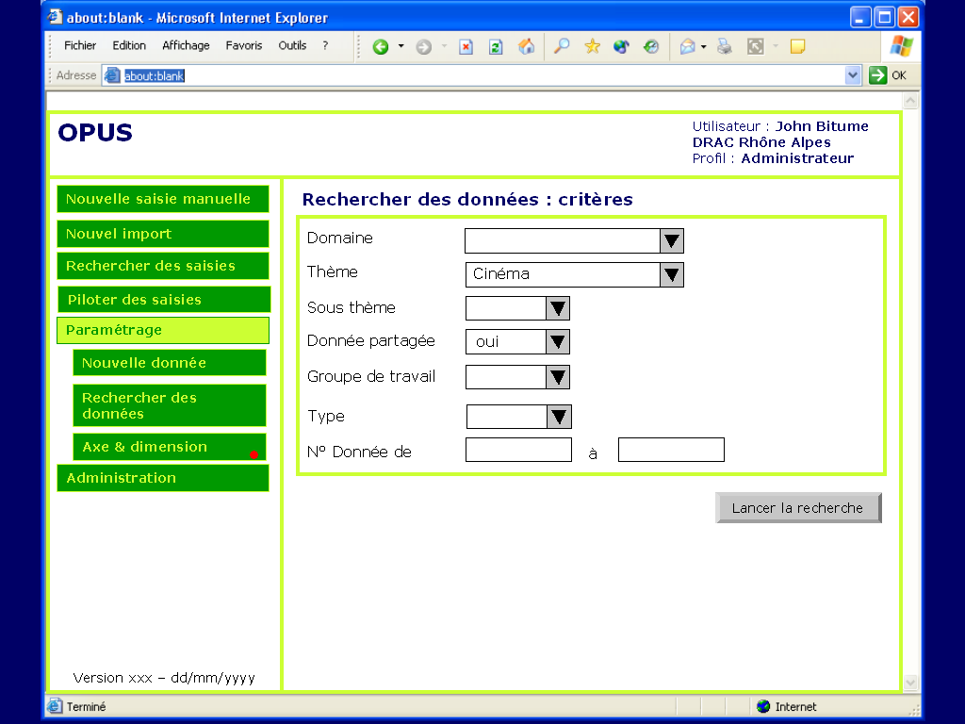
Critères de recherche

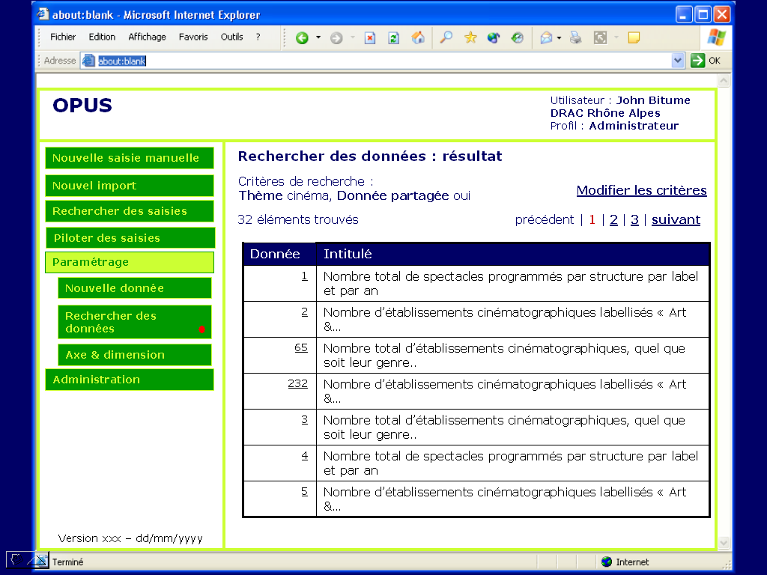
Résultats de recherche

Informations présentes sur les écrans
Information | Type(*) | Initialisation | Modifiable | Obligatoire | Règle de gestion / Commentaire
Ecran recherche
Domaine OPUS | L | Non | Oui | Non | Ce champ n’apparaît que si l’utilisateur connecté est attaché à plusieurs domaines OPUS. Sinon, il est implicite
Thème | L | Non | Oui | Non
Sous thème | L | Non | Oui | Non
Donnée partagée | L | Non | Oui | Non | Les valeurs possibles sont : « oui » et « non »
Groupe de travail | L | Non | Oui | Non | Ceux du domaine sélectionné
Type | L |  |  |  | Les valeurs possibles sont : « Numérique », « Date », « Booléen », « Texte »
N° de donnée | N | Non | Oui | Oui | Il s’agit d’un intervalle de numéro de donnée. La cohérence des numéros minimum et maximum n’est pas vérifiée
Ecran liste
N° donnée | L | Non | Non | Oui
Intitulé | L | Non | Non | Oui
(*) A = Champ alpha-numérique, L = liste, N = Numérique, D = Date

Règle(s) de gestion complémentaire(s)
- Dans l’écran de recherche, l’un des deux champs « sous thème » ou « N° donnée » doit être renseigné
- Les éléments de la liste de données sont triés par ordre croissant sur le n° de donnée.

Actions possibles
Action | Commentaires
Ecran de recherche
Bouton « Rechercher » | Lance la recherche en conjuguant les critères renseignés
Ecran liste
Lien sur le numéro de donnée | Permet d’accéder à l’écran de paramétrage de la donnée en mode consultation

Cas d’erreur
Aucun cas d’erreur

Actions autorisées
 | Profils
Actions | Analyste | Concepteur | Administrateur | Superviseur
Bouton « Rechercher » |  | X | X | X
Lien sur le numéro de donnée |  | X | X | X

Les fonctions techniques
Les fonctions techniques n’ont d’interface ni dans le module de collecte ni dans le module d’analyse. Cependant, le modèle de données de l’application permettra le stockage des informations nécessaires et des outils seront mis à disposition du service technique pour l’exécution des traitements.

Tracer les modifications
Le système doit conserver la trace des objets structurants de l’application OPUS. Ces objets sont :
- Les données (définition et valeur)
- Les indicateurs (c’est à dire les formules)
- Les documents
Voici un tableau récapitulatif décrivant la gestion des mises à jour de ces objets.

 | Définition | Valeur
Donnée | Chaque définition de donnée porte la date et l’identifiant de l’utilisateur ayant effectué la dernière mise à jour.  L’historique des définitions successives de la donnée est conservé dans la base. | Chaque valeur de donnée porte la date et l’identifiant de l’utilisateur qui a effectué la dernière mise à jour.  L’historique des valeurs saisies pour une même clé (id définition de la donnée, id des valeurs de dimensions) doit être conservé . Pour cela, une table d’historique sera construite dans la base. Elle contiendra :  - La date de saisie  - L’identifiant de l’utilisateur ayant effectué la saisie (ou le nom de l’origine de la valeur dans le cas des collectes par import issues d’applications tierces)  - La valeur  - Le commentaire de la valeur  - Le statut de la valeur (en cours ou non)
Indicateur i | L’indicateur i est défini dans le document Business Objects.  Conserver la trace de la mise à jour d’un indicateur est une tâche manuelle qui consiste :  - à dupliquer l’indicateur i pour créer un indicateur i’ dans le document  - puis à nommer le nouvel indicateur i’ de façon à conserver un lien entre i et i’ | NA
Document | De même que pour l’indicateur, mettre à jour un document d signifie dans ce cas dupliquer le document pour créer un document d’. La trace est alors gérée par la personne qui nomme le nouveau document | NA

Archiver les données
On attribue à chaque donnée une durée de vie. Cette information est stockée dans la définition de la donnée. Cela permet d’attribuer une date de fin de vie à chaque valeur de donnée. Cette date est calculée et fonction de la période de ventilation suivant la règle :
Date de fin de vie = date du dernier jour de la période de ventilation + durée de vie
Une procédure stockée Oracle sera lancée automatiquement à intervalles réguliers (chaque nuit). Elle se chargera de passer les valeurs de données « archivables » dans un état « archivé » dans la base de collecte et dans la base d’analyse.
Les valeurs de données archivées ne sont plus consultables ni par le module de collecte, ni par le module d’analyse, mais elles restent présentes dans la base de données.
Remarque : si la durée de vie d’une donnée est modifiée après la saisie de valeurs, alors ces valeurs restent régies par la durée de vie en vigueur lors de leur saisie.

Purger les données
La purge est une opération qui permet de supprimer physiquement les données des bases de collecte et d’analyse.
Cette opération est manuelle et volontairement déclenchée par l’équipe technique de l’application, sur la base de collecte et sur l’entrepôt de données dédié à l’analyse.
En pratique, une procédure stockée Oracle sera mise à disposition de l’équipe technique du projet. Elle permettra la suppression physique des valeurs de données se trouvant dans un état « archivé ». Le délai accordé entre la date de fin de vie et la purge sera paramétrable.

Exceptions

Cas d’erreur | Description
ERR_001 : Suppression impossible | La suppression est impossible car des dépendances existent
ERR_002 : Unicité de <nom> | Ce <nom> existe déjà
ERR_003 : Choix obligatoire du thème ou du n° de donnée | Le choix du thème ou du n° de donnée est obligatoire
ERR_004 : Contrôle de saisie insatisfait | Le contrôle prévue sur cette donnée est insatisfait. Vous devez respecter le format suivant : <liste des contrôles paramétrés>
ERR_005 : La date de référence ne correspond à aucune période | La date de référence pour la période ne correspond à aucune période prévue pour cette donnée.
ERR_006 : Définition obligatoire d’au moins une dimension | Une dimension au moins est obligatoire.
ERR_007 : Unicité du nom court pour un sous thème | Ce nom de donnée existe déjà pour le(s) sous thème(s) sélectionné(s)
ERR_008 :Cohérence valeur min <= valeur max | La valeur minimum doit être inférieure ou égale à la valeur maximum
ERR_009 : Cohérence valeur min/valeur max en fonction du type de la donnée | Les valeurs minimum et maximum n’ont de sens que pour une donnée de type numérique ou date
ERR_010 : Donnée partagée dans un périmètre de collecte | Une donnée partagée l’est obligatoirement dans un périmètre de collecte
ERR_011 : Donnée privée à un groupe de travail | Une donnée est privée à un groupe de travail
ERR_012 : Mise à disposition d’une donnée partagée au moins égale au périmètre de collecte | La mise à disposition pour l’analyse d’une donnée partagée doit être au moins équivalente au périmètre de collecte définie pour cette dionnée
ERR_013 : Pas de mise à disposition d’une donnée privée | Une donnée privée ne peut pas être mise à disposition pour l’analyse au delà de son groupe de travail d’appartenance
ERR_014 : Choix d’un sous thème obligatoire | Le choix d’un sous thème est obligatoire
ERR_015 : Répartition sur un axe de type calendrier obligatoire | La donnée doit être répartie sur un et un seul axe de type calendrier.
ERR_016 : Au moins un domaine | Un utilisateur non « superviseur » doit être attaché à au moins un domaine

